**CENTRO PAULA SOUZA**

**ETEC ARISTÓTELES FERREIRA**

**Curso Técnico em Eletrônica Integrado ao Ensino Médio**

**Letícia da Silva Campos**

**Gustavo Fonseca Aragão Rodrigues**

**Pedro Henrique dos Santos**

**Estufa Para Ambientes Internos**

**Santos**

**2021**

**Letícia da Silva Campos**

**Gustavo Fonseca Aragão Rodrigues**

**Pedro Henrique dos Santos**

**Estufa Para Ambientes Internos**

Trabalho de Conclusão de Curso apresentado ao Curso Técnico em Eletrônica Integrado ao Ensino Médio da Etec Aristóteles Ferreira, orientado pelo Prof. Carlos Barreira da Silva Farinhas, como requisito parcial para obtenção do título de técnico em Eletrônica.

**Santos**

**2021**

**AGRADECIMENTOS**

Agradecemos e dedicamos esta dissertação às seguintes pessoas:

Aos familiares de cada integrante do grupo que compreenderam a importância do nosso trabalho, ofereceram espaço para que possamos executá-lo e nos apoiaram de inúmeras formas.

A todos os professores que participaram direta ou indiretamente de nossa vida acadêmica, desde o início do ensino fundamental até o presente momento.

Ao técnico em eletrônica Marcos Carneiro Campos por tirar nossas dúvidas, auxiliar na compra dos componentes e aconselhar na montagem do esquema elétrico.

Ao técnico em eletrônica Diego Godina Santos por auxiliar no desenvolvimento do código, aconselhar na montagem do esquema elétrico e fornecer alguns componentes, nos poupando de um gasto maior.

A Gileno de Jesus Rodrigues, que nos ajudou imensamente com seus conhecimentos de engenharia e prática com marcenaria, além de dar inúmeros conselhos e soluções sobre a estrutura da estufa.

A Marcia Farias, Márcia Cristina Souza da Silva e Jandira Pedro dos Santos por nos ajudar financeiramente e nos motivar a dar continuação no projeto.

**RESUMO**

O projeto visa contribuir com informações, exemplos e discussões a respeito do cultivo *indoor* de plantas e hortaliças, o que nos traz inúmeros benefícios como a prática da fitoterapia, alimentação sem agrotóxicos e a promoção do contato humano com a natureza, seja para fins comerciais ou não. Traçando paralelos com a eletrônica, a estufa une a tecnologia com uma prática há muito disseminada pela humanidade. Considerando pesquisas nessa área, correlaciona com pesquisas de botânica, que é o ramo da biologia que estuda o reino Plantae. Com isso apresenta, portanto, um pequeno ambiente monitorado e condicionado para que diversas plantas de pequeno porte possam ser cultivadas em locais que seriam impróprios, como apartamentos, onde há pouca ou nenhuma incidência de luz solar, além de protegê-las contra mudanças climáticas, doenças e pragas. Através deste trabalho, buscamos contornar o problema da falta de espaço adequado para o plantio. Com o controle ambiente oferecido e a vantagem do uso de vasos, podemos moldar grande parte dos fatores que definem o sucesso do cultivo. Assim, qualquer indivíduo pode desfrutar do que a jardinagem tem a nos oferecer.

Palavras-chave: CULTIVO; PLANTAS; ESTUFA; MONITORADO;

**SUMÁRIO**

**1.0 INTRODUÇÃO** 11

2.0 OBJETIVOS 12

2.1 Objetivo geral 12

2.2 Objetivos Específicos 12

3.0 DESENVOLVIMENTO..........................................................................................13

4.0 MECANISMOS 14

4.1 Formato 14

4.2 Materiais 15

4.3 Sistema de Irrigação 15

4.4 Detalhes da Estrutura 16

5.0 DIAGRAMA DE BLOCOS 17

6.0 CÓDIGO 19

6.1 Código Explicado 19

7.0 ESQUEMA ELÉTRICO.........................................................................................35

7.1 Esquema Elétrico Explicado.................................................................................35

8.0 SIMULAÇÃO........................................................................................................38

9.0 FENÔMENOS FÍSICOS 40

9.1 Efeito Estufa 40

9.1.1 Causas do Efeito Estufa 41

9.2 Eletromagnetismo 42

9.2.1 Comprimento de Onda 43

9.2.2 O Eletromagnetismo Aplicado na Estufa 45

9.3 Termometria 46

9.3.1 Unidades de Medida de Temperatura 47

9.3.2 A Termometria Aplicada na Estufa 48

9.4 Umidade 49

9.4.1 Umidade Aplicada na Estufa 49

10.0 CONCEITOS ELETRÔNICOS 50

10.1 Regulador de tensão..........................................................................................50

10.2 Sensor de umidade do solo higrômetro 51

10.3 Sensor de umidade e temperatura DHT11 52

10.4 Display LCD 16×2 I2C Backlight Azul 54

10.5 Teclado Matricial de Membrana 16 Teclas 55

10.6 Arduino BlackBoard 57

10.7 Módulo Relé 5V 58

10.8 Capacitor de Poliéster 330nF / 250V 59

10.9 Capacitor de Poliéster 100nF / 250V 59

10.10 Resistor 10K 5% (1/4W) 60

10.11 Transistor NPN TIP120 61

10.12 Resistor 330R 5% (1/4W) 61

10.13 Conector Borne KRE 2 Vias 62

10.14 Resistor 1R 5% (1/4W) 63

10.15 Válvula Solenoide para Água 12V 180° (1/2 x 1/2) VA 03 63

CONSIDERAÇÕES FINAIS 66

REFERÊNCIAS 67

# 1.0 INTRODUÇÃO

A jardinagem é uma atividade benéfica de diversas formas, pois diminui o estresse gerado pelo dia a dia, promove o foco e a cura através de plantas medicinais, gera empregos no ramo alimentício, decoração, cosméticos e muito mais.

Sua prática, porém, exige um ambiente muitas vezes amplo e quase sempre ensolarado (o dia todo ou apenas algumas horas).

Visto que há uma verdadeira falta de espaço nos grandes centros urbanos que se manifesta através do número de prédios residenciais e comerciais aumentando exponencialmente e a demanda pelas popularmente conhecidas como “Quitinetes” também subindo, a prática da jardinagem se torna muito complicada para a maioria das pessoas.

Pensando nessas questões, desenvolvemos a Estufa Para Ambientes Internos, que diferentemente da maioria das estufas, pode ser colocada dentro de casa, onde há pouca ou nenhuma incidência de luz solar, além de ser extremamente prática, o que faz sentido, pois se conecta com a correria do cotidiano e nossa a falta de tempo para oferecer os cuidados que as plantas necessitam.

Este projeto consiste em uma estufa para ambientes internos que utiliza sensores para monitoramento de temperatura, umidade do solo e do ar, além do controle da luminosidade.

Internamente a estufa contará com iluminação LED simulando a luz do dia, um sistema automático de irrigação, de circulação de ar e aquecimento.

Através de um Display LCD, o usuário poderá visualizar todas as variáveis que serão medidas a cada 60 minutos pelos sensores.

O controle das variáveis funcionará através de um teclado matricial de 16 teclas, usado para navegar entre as 8 opções de plantas disponíveis e um modo personalizado, feito para usuários mais experientes.

# 2.0 OBJETIVOS

# 2.1 Objetivo geral

Desenvolver uma estufa para ambientes internos com um sistema de monitoramento.

# 2.2 Objetivos Específicos

* Construir uma estrutura que comporte vasos e possibilite o crescimento das plantas.
* Obter informações do ambiente (temperatura e umidade do solo) através de sensores associados ao Arduino.
* Desenvolver um código para que o Arduino leia as informações obtidas pelos sensores, compare com as necessidades da planta selecionada e acione ou não os dispositivos de resposta.
* Desenvolver um painel com um display LCD e teclado matricial para exibir o menu e os últimos valores medidos pelos sensores.

**3.0 Desenvolvimento**

Os processos para o planejamento foram baseados em pesquisas e referências na área de tecnologia, afinal, estufas como a nossa já existem no mercado. Utilizamos de artigos científicos e relatórios de outros indivíduos que trabalharam ou trabalham com cultivo de plantas dentro de casa.

Para a montagem da estrutura e desenvolvimento do circuito, a prática foi essencial. Com ela foi possível identificar erros e corrigi-los. Erros esses que estariam no código, na escolha dos materiais e das plantas que são sugeridas no menu.

Ao longo desse trabalho, nos interessamos por pesquisas em botânica para entendermos as reais necessidades das plantas. Através desse processo, podemos dizer que temos muito mais noção quanto ao cuidado com elas do que tínhamos quando iniciamos o projeto.

# 4.0 MECANISMOS

Definimos como mecanismo toda a parte estrutural não eletrônica da estufa, como as paredes, os canos para passagem de água e o estudo dos materiais que melhor se encaixam com a proposta do trabalho.

# 4.1 Formato

Estufas para plantas seguem um padrão: paredes translúcidas e teto geralmente arredondado, com vigas de algum metal os segurando. O que não necessariamente fomos atrás. Na verdade, o que buscamos quando definimos nosso formato é simplicidade, eficiência e coerência.

O formato escolhido se assemelha ao de uma geladeira, ou seja, um paralelepípedo. Se levarmos em consideração seu tamanho, talvez um frigobar seja a comparação ideal.

**Figura 1 – Formato e dimensões da estufa**

Fonte: autoria própria

A Estufa Para Ambientes Internos mede 80cm de altura. Descontando a altura dos vasos, os 10cm superiores para as luzes e canos irrigadores e mais 5cm, contando que as plantas não encostarão na luz nem nos canos, o cultivo se limita a plantas de porte semi-arbustivo (até 20cm de altura) e arbustivo (até 60cm de altura).

Além disso, possui 50cm de largura e 45cm de profundidade, ideal devido ao posicionamento dos canos, para comportar duas jardineiras de aproximadamente 16 litros cada.

Acoplada ao lado da estrutura principal, está uma caixa para comportar o circuito, um pequeno sistema de aquecimento e organizar os fios.

# 4.2 Materiais

Utilizamos uma fita led (que será melhor descrita mais adiante) para substituir a função que o Sol exerce, ou seja, as paredes e o teto da nossa estufa não necessariamente precisam ser transparentes para a entrada de luz natural. Pelo contrário, como a luz será vista de dentro para fora, é interessante que as paredes barrem essa luminosidade extra, com a exceção da porta, para fins estéticos.

Tendo tudo isso em vista, o material mais custo-benefício que encontramos é a madeira, mais especificamente um compensado de madeira de 6mm de espessura. Isso porque é um material de relativo fácil manuseio para cortes e furos que viriam junto da montagem. Tomamos o cuidado de envernizar tudo para que se torne mais resistente à umidade.

Para um maior isolamento da temperatura interna, forramos o interior com placas de isopor de 1cm de espessura, isopor esse que envolvemos em papel alumínio para otimizar a incidência de luz através de sua propriedade reflexiva.

# 4.3 Sistema de Irrigação

A eletroválvula é conectada a dois canos de pvc de meia polegada ligados entre si por um “T” e fechados em sua extremidade, sendo os furos feitos nos canos a única forma de saída da água. Do outro lado, uma mangueira liga a eletroválvula à torneira. A pressão que a torneira causa também deve ser levada em conta, sendo deixada aberta o suficiente para que goteje internamente na estufa.

# 4.4 Detalhes da Estrutura

Além dos furos para passagem do encanamento, há 2 furos de cerca de 8,5cm de diâmetro paralelos nas laterais, onde ficam as ventoinhas. Outro furo de mesma medida na parte inferior, acoplando a ventoinha do sistema de aquecimento e outros furos menores para passagem de fios.

Para evitar que empene, sarrafos de madeira de 2cm de espessura foram colocados ao redor, aumentando a sustentação.

**Figura 2 – A estrutura**

Fonte: Autoria própria.

# 5.0 DIAGRAMA DE BLOCOS

Figura 3 – Diagrama de blocos

Fonte: autoria própria

Num primeiro momento o usuário irá configurar as condições ideais da estufa de acordo com a planta que pretende cultivar. Para isso, utilizará o painel de controle (bloco verde), que dispõe de um teclado matricial para inserir as informações, e um display LCD para exibi-las.

Nesse painel é possível escolher uma das oito opções de plantas pré-definidas presentes no menu: camomila, sálvia, rúcula, alface, orégano, alecrim, morango ou tomate-cereja.

Mas há também uma nona opção: o modo personalizado. Ao selecionar essa opção o usuário poderá inserir os valores que desejar para temperatura mínima, temperatura máxima, umidade do solo e tempo de exposição luminosa, dentro dos limites oferecidos.

Ao serem definidas, essas informações serão enviadas para o Arduino Uno (bloco cinza) que utilizará das leituras feitas pelos sensores instalados na estufa para acionar os dispositivos de resposta.

Os blocos azuis correspondem aos sensores de temperatura e umidade do ar e da terra. Eles são responsáveis pelo monitoramento das condições da estufa.

Já os blocos vermelhos são os dispositivos de resposta, que só atuam quando necessário. Os coolers servem para resfriar a estufa e permitir uma maior circulação de ar quando a temperatura estiver elevada. Em contrapartida, quando a temperatura estiver muito baixa, os três resistores de 10W, diante de uma tensão elevada, irão aquecer o ar ao seu redor, que por sua vez será distribuído pela estufa através de outro cooler de tamanho reduzido.

Quando o sensor indicar os níveis de umidade do solo abaixo do ideal, a válvula solenoide será ativada, permitindo a passagem de água pelos canos localizados na parte superior da estufa.

Entretanto, diferentemente dos demais dispositivos de resposta, a fita de LED não depende das leituras de nenhum sensor, e sim, do tempo, que será estabelecido pelo próprio usuário no painel de comando, sendo configurado em horas por dia.

Os blocos amarelos compõem o circuito de alimentação, consistindo numa fonte de 12V para alimentar os componentes maiores (blocos vermelhos), e um regulador de tensão L7805 para diminuir o valor de 12V para 5V para alimentar os componentes menores (demais blocos).

# 6.0 CÓDIGO

O código do projeto foi feito na linguagem C++ no software de programação Arduino e interpretado pela plataforma de prototipagem eletrônica Arduino Uno no circuito.

Cada bloco de códigos foi destacado com comentários explicativos visando uma melhor compreensão e organização.

Além disso, em quase todos os blocos que envolvem alguma contagem de tempo, foi utilizada a função millis() ao invés da função delay() – que pausa o programa inteiro por um determinado período - buscando evitar conflitos ao designar operações simultâneas ao microprocessador.

**Figura 4 – Interface do Software Arduino**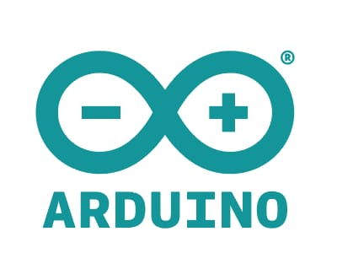

Disponível em: [https://images.app.goo.gl/FiLMxqAc5mhuXmQf9D acesso em 25/11/2021](https://images.app.goo.gl/FiLMxqAc5mhuXmQf9D%20acesso%20em%2025/11/2021) acesso em 18/11/2021

# 6.1 Código Explicado

Figura 5 – Inclusão de bibliotecas e suas configurações

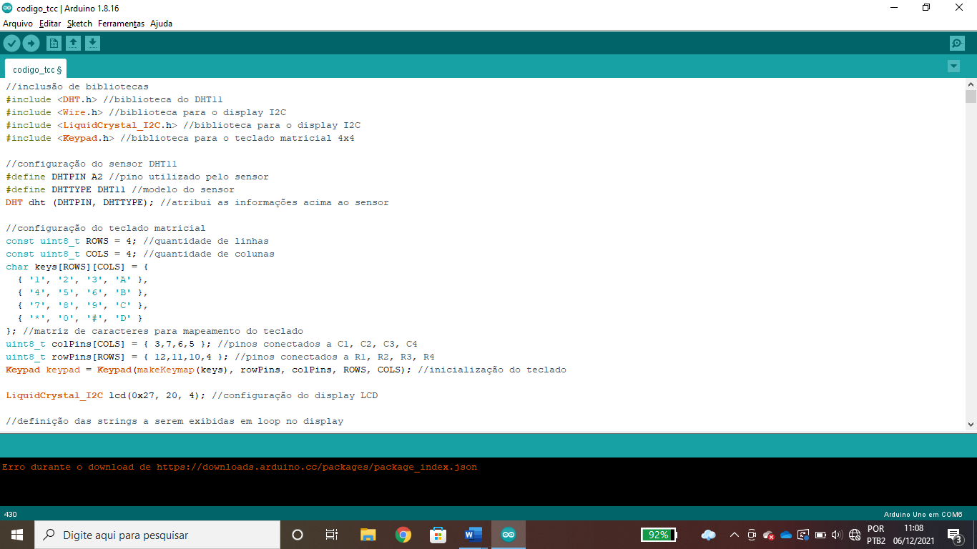

Fonte: autoria própria

Primeiramente, foram incluídas as bibliotecas do sensor DHT11, do display LCD com módulo I2C e do teclado matricial 4x4. Em seguida, cada um deles foi configurado de acordo com as regras de suas respectivas bibliotecas.

**Figura 6 – Declaração de variáveis (parte 1)**

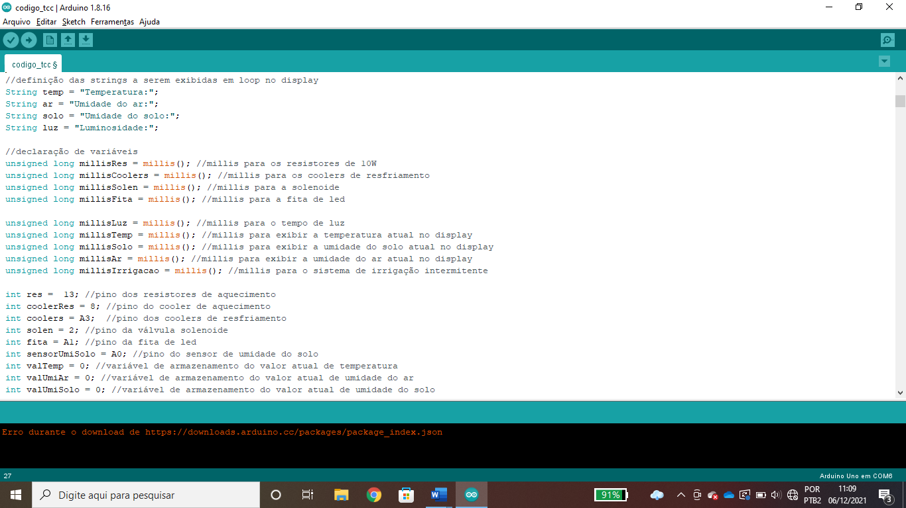

Fonte: autoria própria

**Figura 7 – Declaração de variáveis (parte 2)**

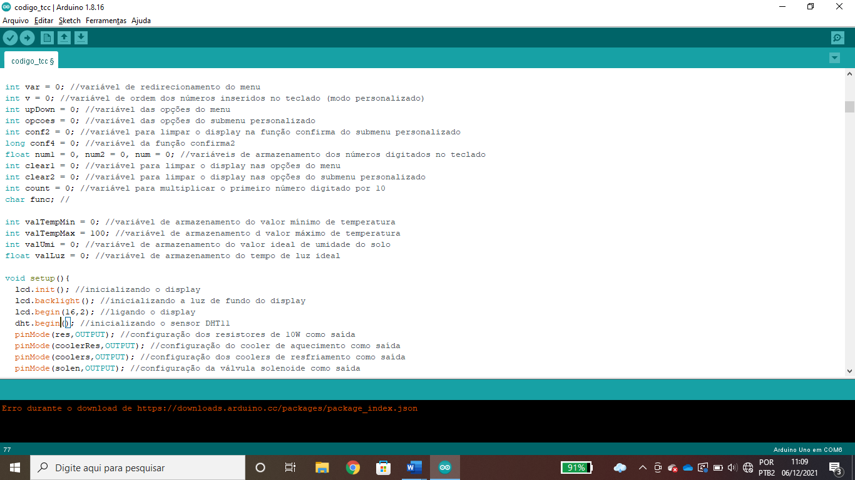

Fonte: autoria própria

As *strings* criadas serão exibidas em loop pelo display, acompanhadas dos valores atuais lidos pelos sensores.

Logo abaixo delas, são declaradas diversas variáveis globais que serão utilizadas ao longo do código. Incluindo as portas de entrada dos sensores e dispositivos de resposta.

**Figura 8 – Função setup e leitura dos sensores e teclado**

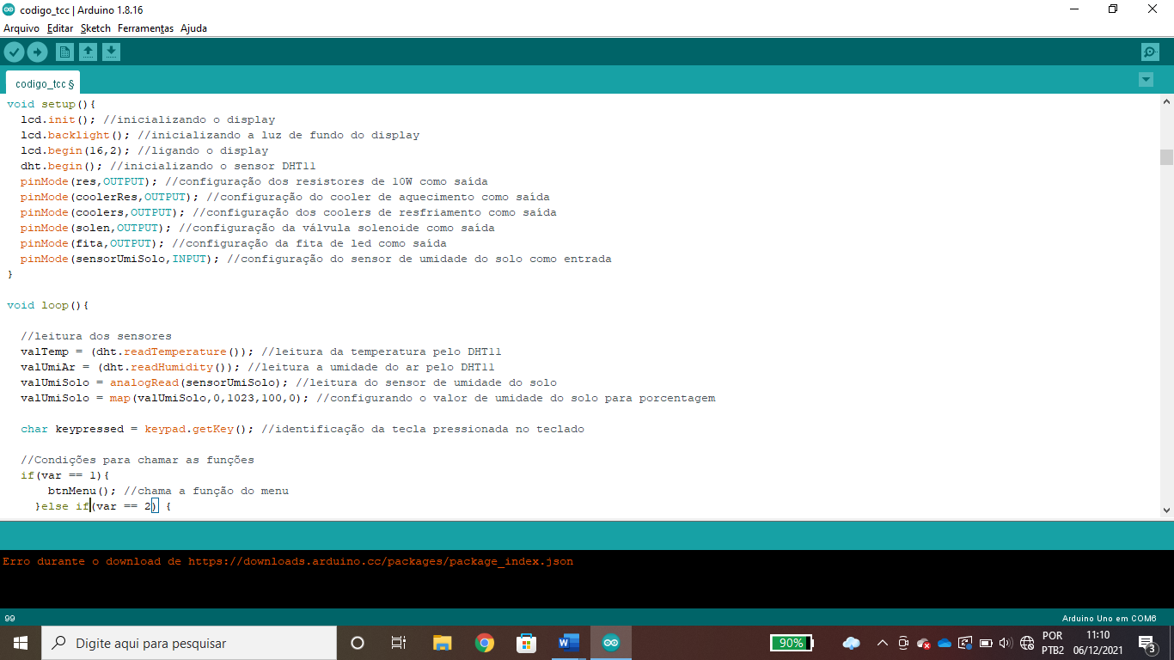

Fonte: autoria própria

Na função setup o display e o sensor DHT11 foram inicializados e algumas variáveis foram configuradas como saída (dispositivos de resposta) ou entrada (sensor).

Já na função loop – a qual repete-se indefinidamente enquanto o circuito estiver ligado – é realizada a leitura dos sensores, tanto da umidade do solo, quanto da temperatura e umidade do ar. Ao passo que a última linha é responsável por identificar qual tecla foi pressionada no teclado matricial.

**Figura 9 – Condições para chamar as funções**

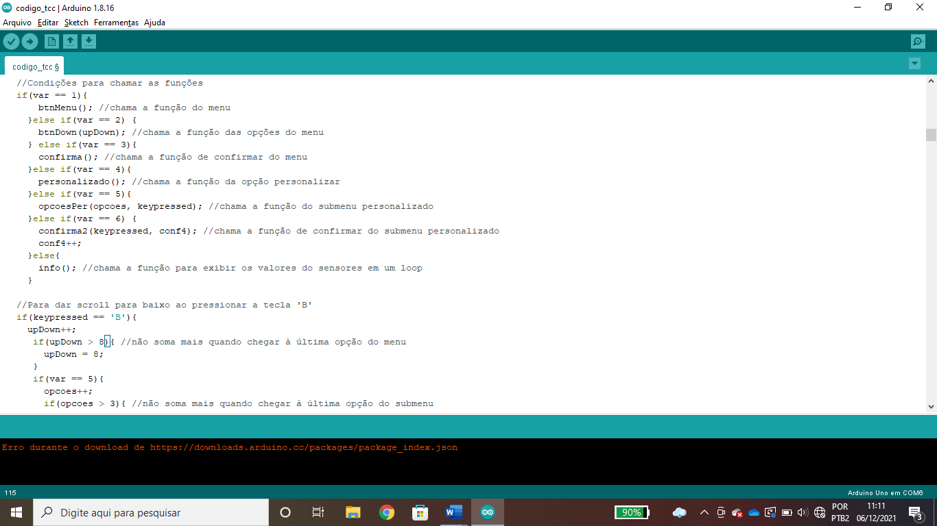

Fonte: autoria própria

O encadeamento de IF’s define diversas condições sob as quais serão chamadas as demais funções presentes no código, funções estas que serão abordadas mais à frente na explicação.

**Figura 10 – Configuração das teclas ‘A’ e ‘B’**

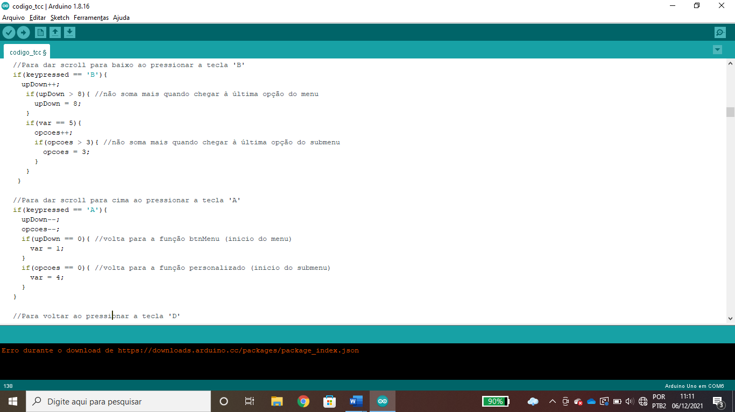

Fonte: autoria própria

**Figura 11 – Configuração das teclas ‘D’, ‘C’ e ‘*’**

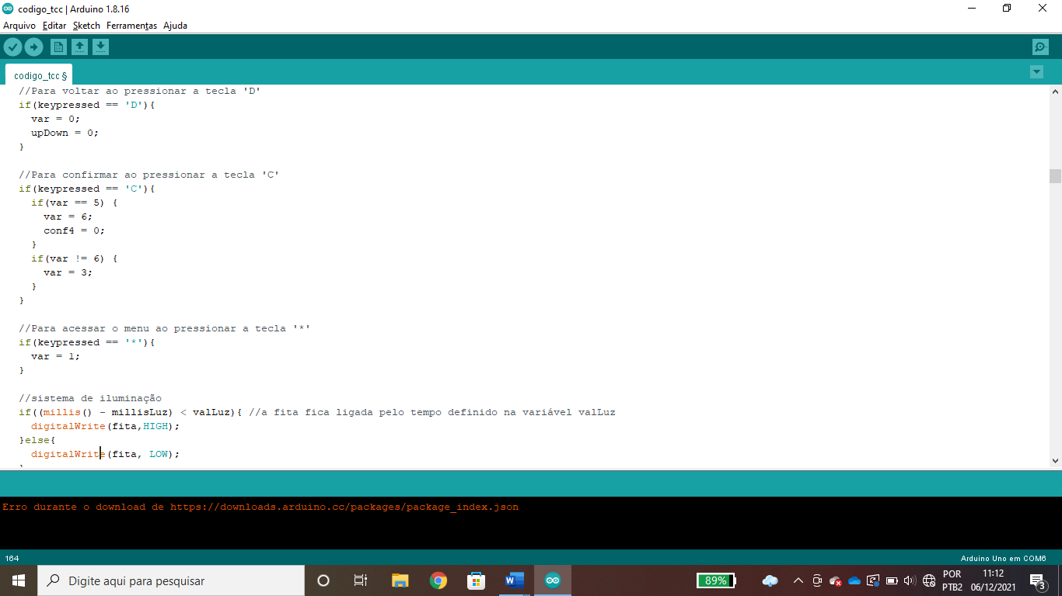

Fonte: autoria própria

Passando para os blocos referentes ao teclado, cada tecla, ao ser pressionada, direciona à uma certa função baseada no valor de ‘var’, como já foi visto nas condições do encadeamento da imagem [n° da imagem].

Sendo que a tecla ‘*’ serve para acessar o menu, a tecla ‘B’ serve para dar scroll para baixo e a ‘A’ para dar scroll para cima, a tecla ‘D’ serve para voltar à tela anterior e a tecla ‘C’ para confirmar/selecionar.

**Figura 12 – Sistemas de iluminação e controle de temperatura**

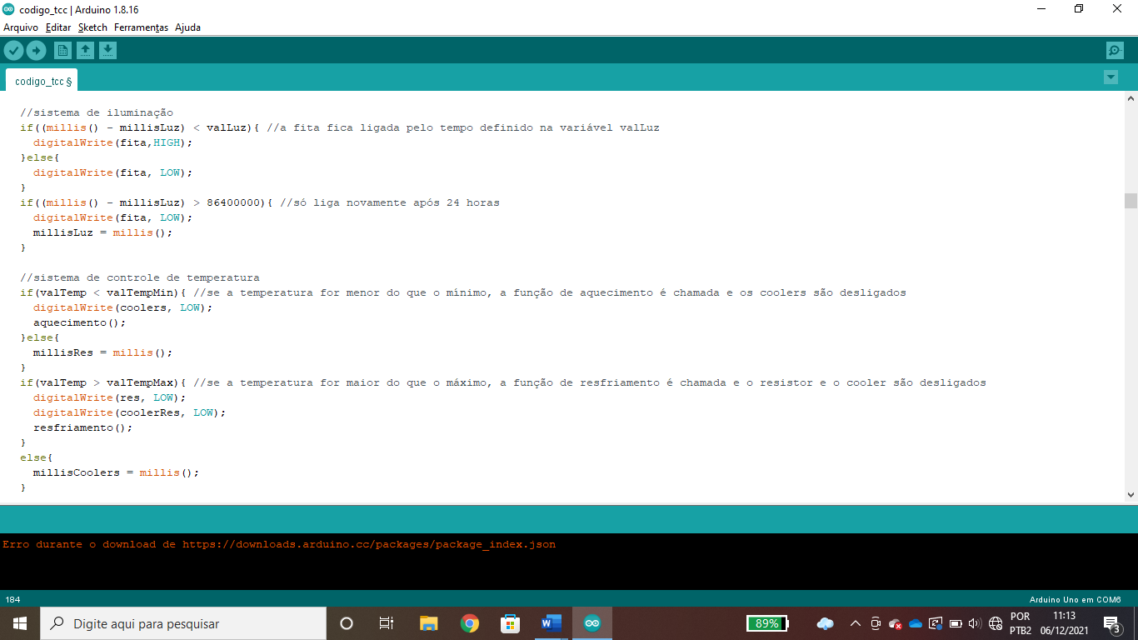

Fonte: autoria própria

No sistema de iluminação, a fita de LED fica acesa pelo tempo estabelecido pelo usuário, em horas, seja selecionando uma das opções pré-definidas do menu, ou inserindo um valor específico no modo personalizado.

Esse tempo é contado a partir da função millis() e será resetado a cada 24 horas (ou 86400000 milissegundos), para garantir a mesma quantidade de tempo de luz todos os dias.

Já no sistema de controle de temperatura, a partir da leitura dos sensores será identificado se o valor lido é maior ou menor do que o ideal. Se for menor, a função de aquecimento será chamada, e se for maior, a função de resfriamento será chamada.

**Figura 13 – Sistema de irrigação**

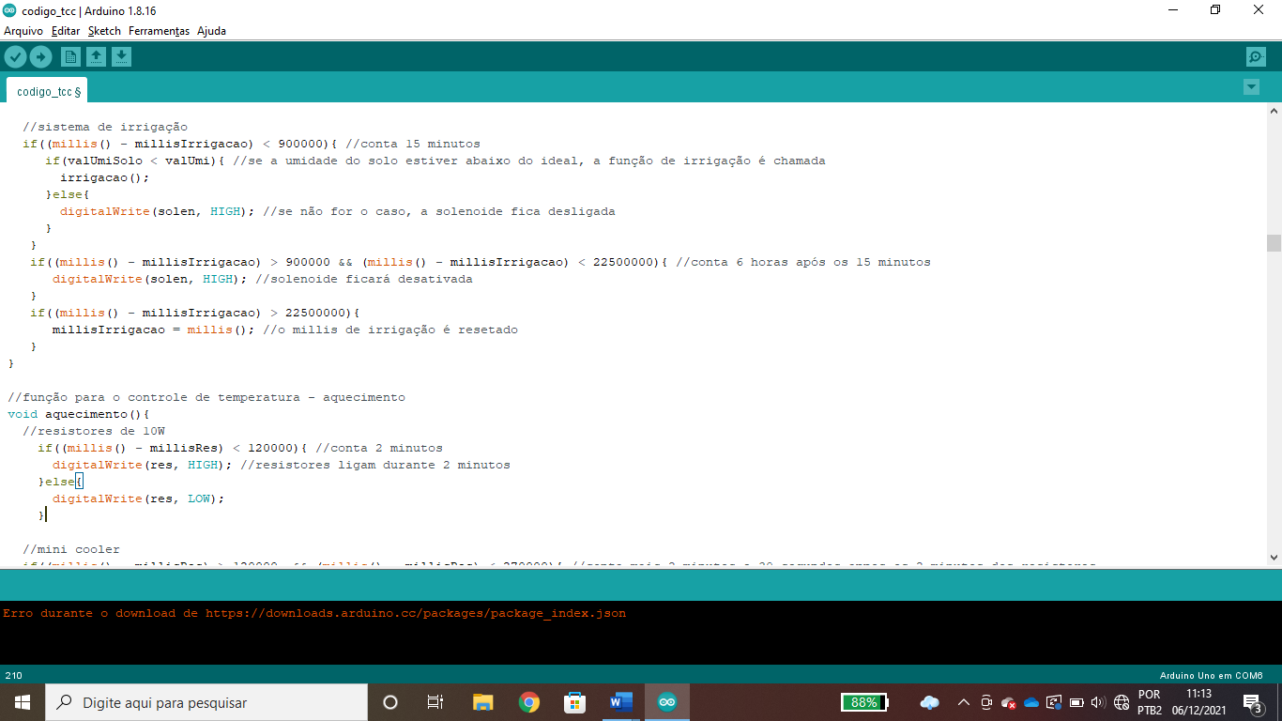

Fonte: autoria própria

De forma semelhante ao sistema de controle de temperatura, no sistema de irrigação, se o valor lido pelo sensor for menor do que o ideal, será chamada a função de irrigação, se for maior, nada acontece.

Esse sistema só irá funcionar durante 15 minutos a cada 6 horas, isso para evitar que as plantas se afoguem, uma vez que a solenoide seria acionada mediante a menor alteração dos níveis de umidade fora do ideal.

**Figura 14 – Função de aquecimento**

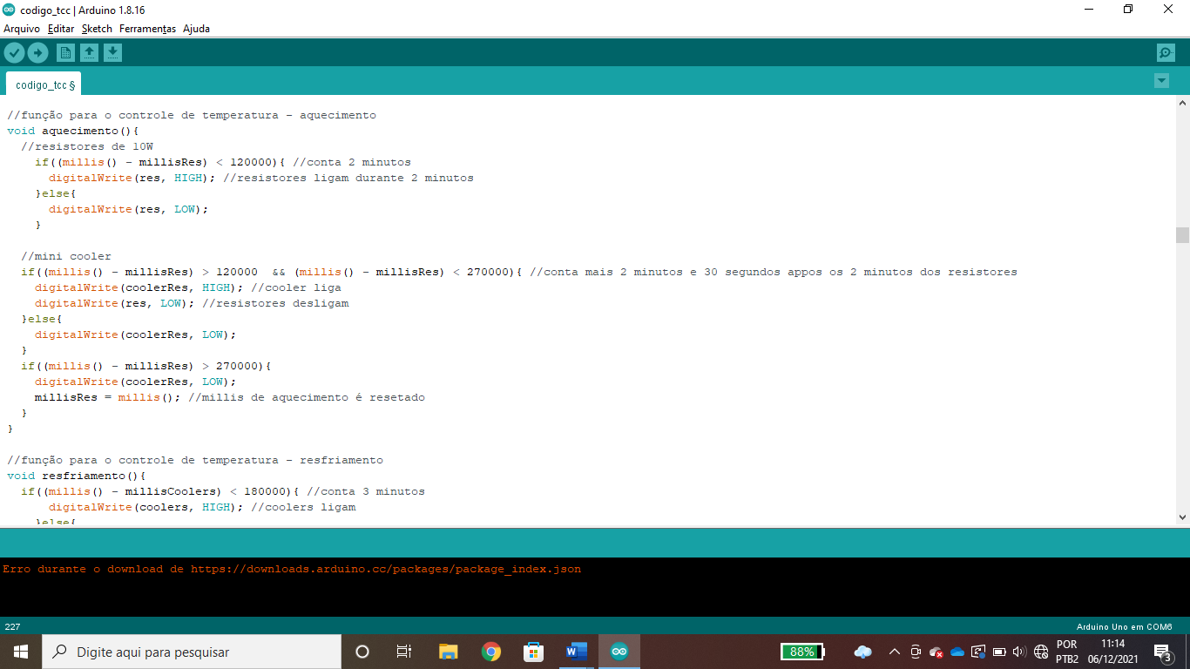

Fonte: autoria própria

A função de aquecimento funciona da seguinte forma: os resistores de 10W são energizados durante 2 minutos e 30 segundos para esquentarem, enquanto o mini cooler é acionado somente após os resistores esquentarem, ficando ligado por mais 2 minutos para mandar o ar quente para a estufa.

**Figura 15 – Funções de resfriamento e irrigação**

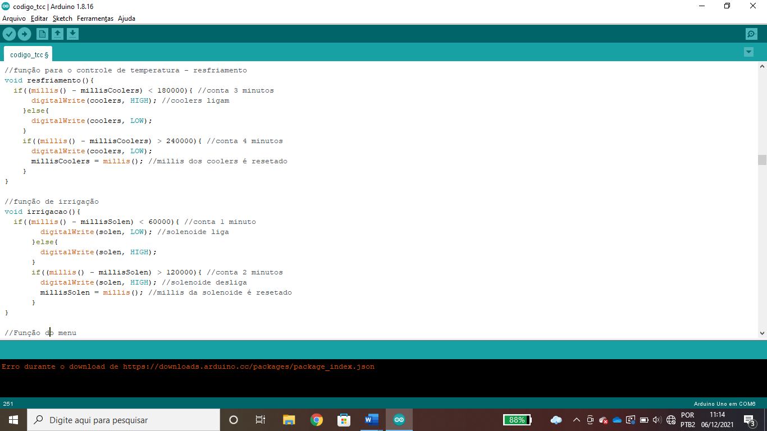

Fonte: autoria própria

Na função de resfriamento os coolers ficam ligados durante 3 minutos (180000 milissegundos) e em seguida são desativados.

De forma semelhante, na função de irrigação a válvula solenoide permite a passagem de água por 1 minuto (60000 milissegundos) e em seguida fecha.

**Figura 16 – Função do menu**

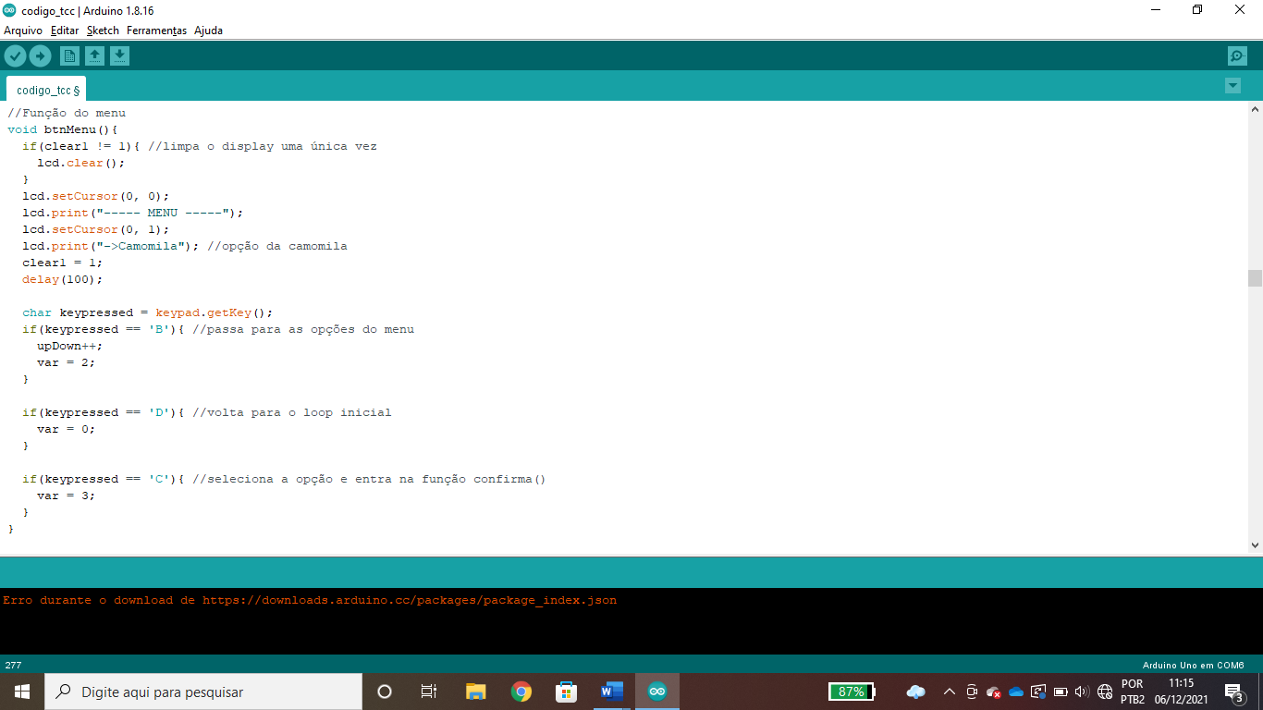

Fonte: autoria própria

A função do menu determina o que deve ser exibido no display LCD num primeiro momento após pressionar a tecla ‘*’.

Ela também faz uma releitura da tecla pressionada no teclado para garantir o funcionamento dos botões e suas respectivas funções. Além de utilizar da tecla ‘B’ para rolar a tela para baixo entrando em função.

**Figura 17 – Função das opções do menu (parte 1)**

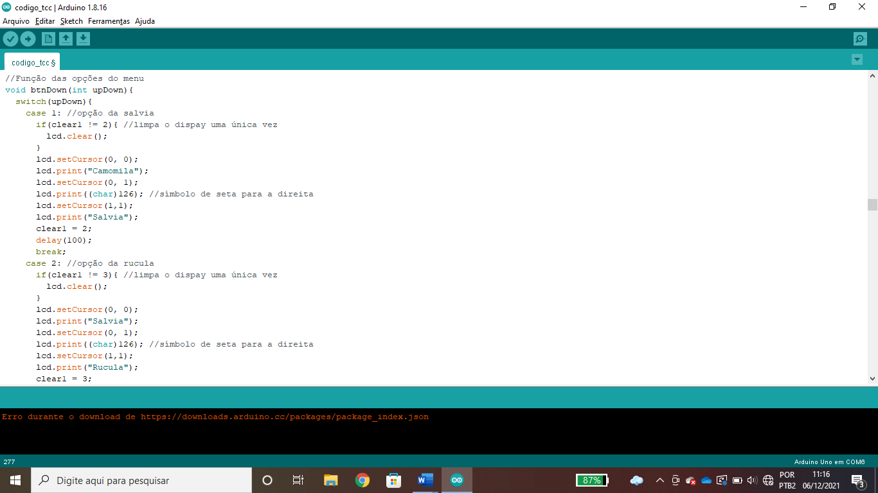

Fonte: autoria própria

**Figura 18 – Função das opções do menu (parte 2)**

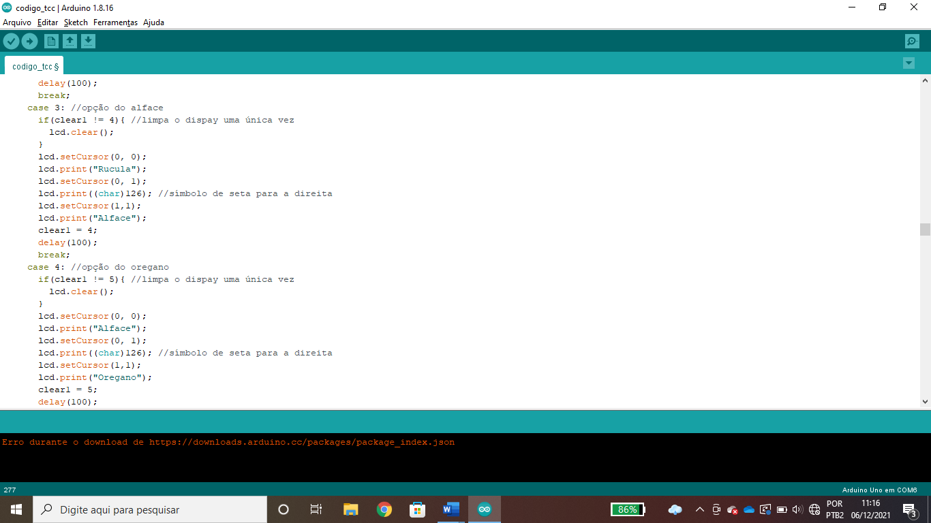

Fonte: autoria própria

**Figura 19 – Função das opções do menu (parte 3)**

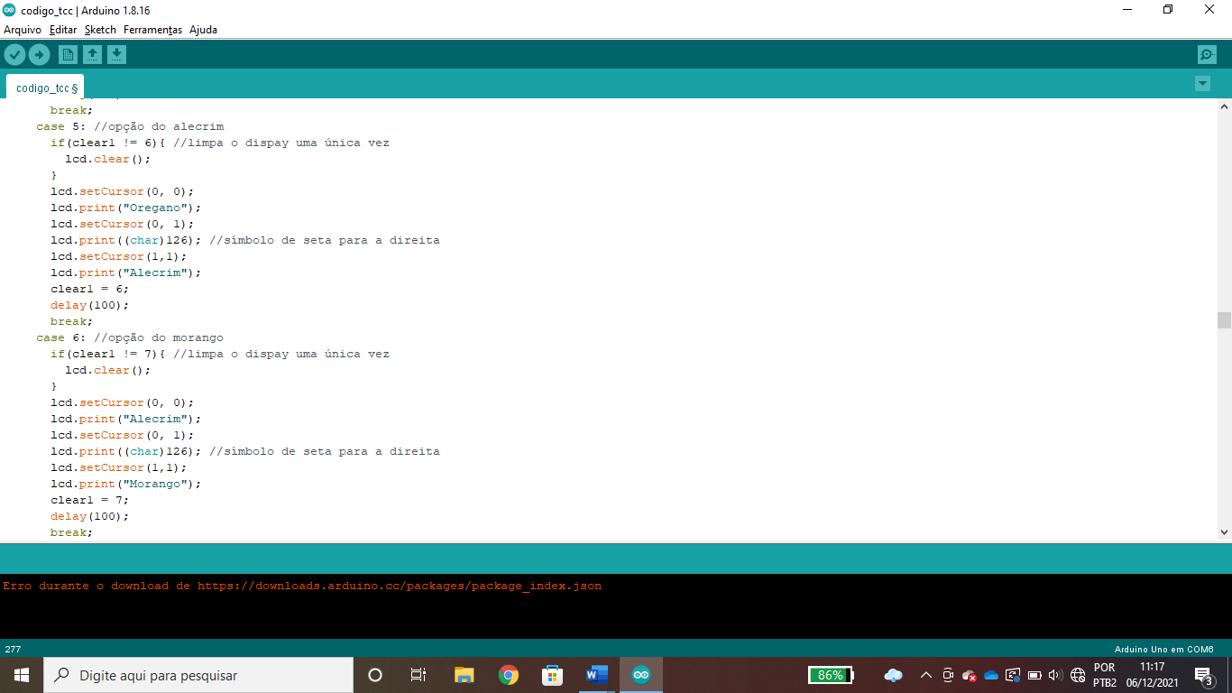

Fonte: autoria própria

**Figura 20 – Função das opções do menu (parte 4)**

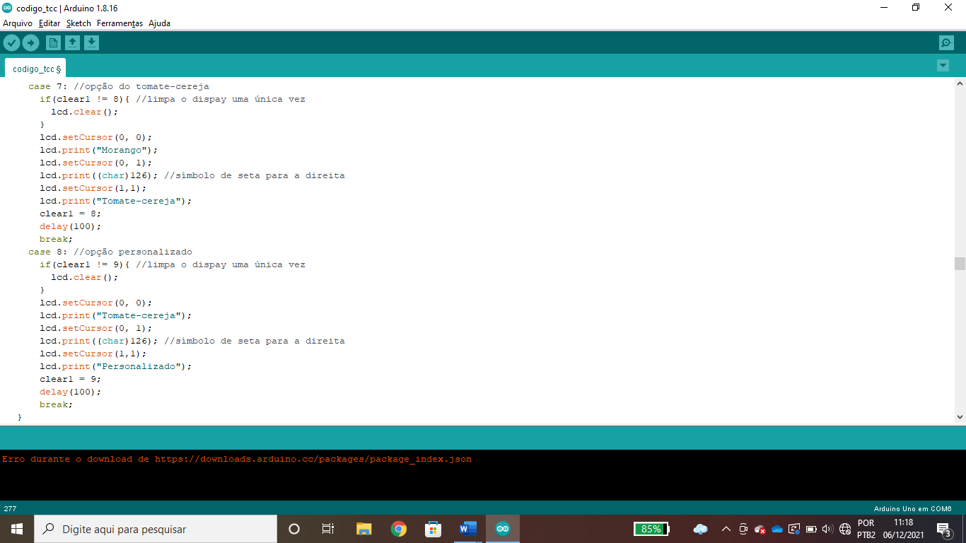

Fonte: autoria própria

A função btnDown define as opções do menu, havendo 9 delas no total, contando com a opção presente na função anterior.

Cada opção é referente à um case de uma função switch(), sendo que cada um está associado à um conjunto de valores de temperatura, umidade do solo e tempo de luz pré-definidos, presentes em outra função que será vista à seguir, exceto a opção personalizada (case 8), que possui outras duas funções exclusivas relacionadas à ela.

**Figura 21 – Função confirma (parte 1)**

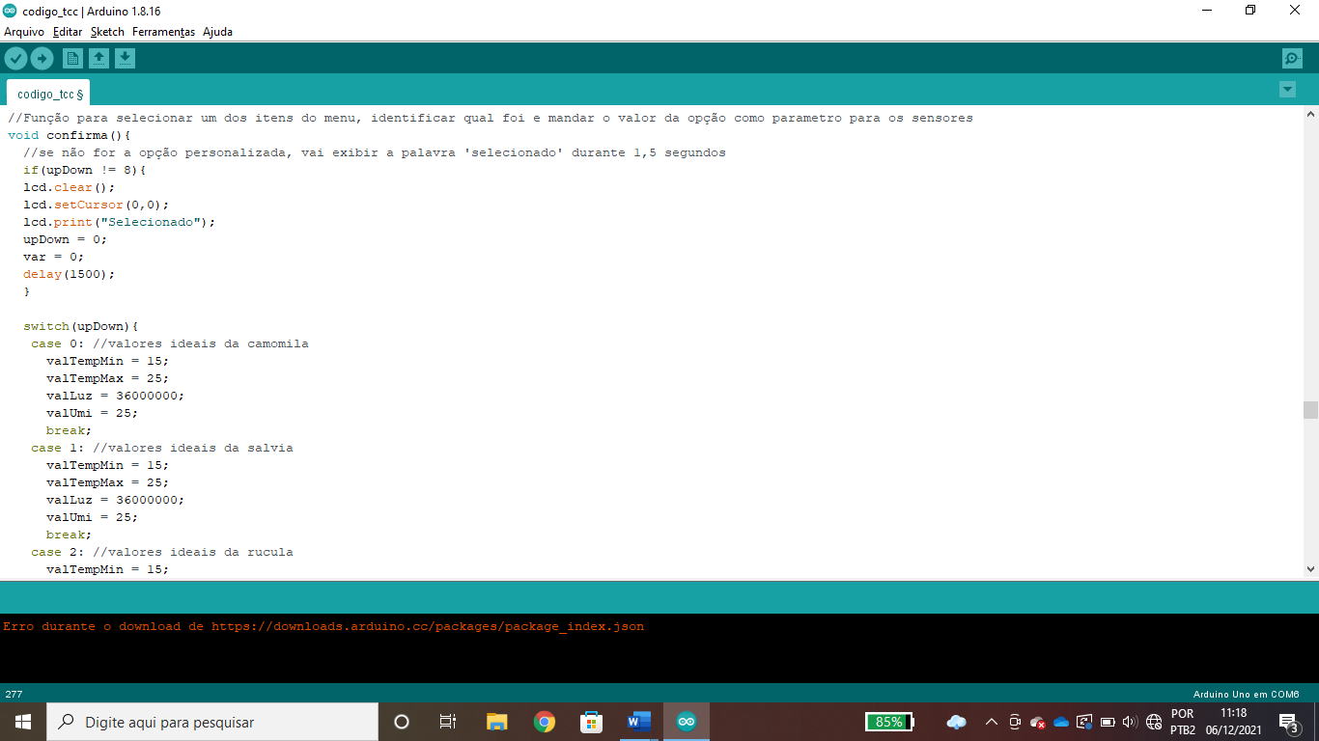

Fonte: autoria própria

**Figura 22 – Função confirma (parte 2)**

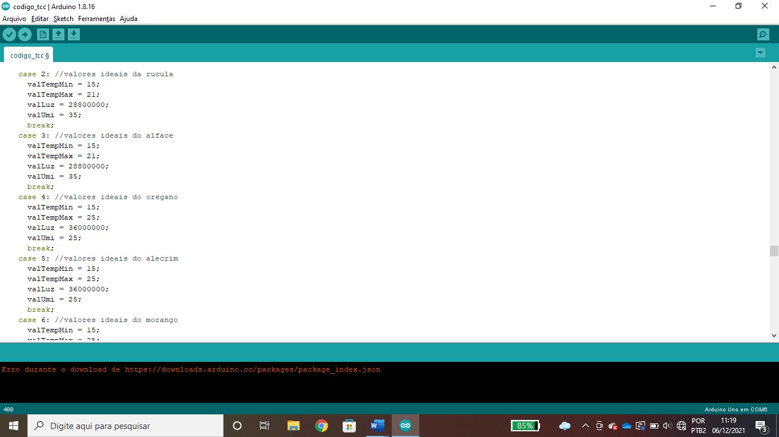

Fonte: autoria própria

**Figura 23 – Função confirma (parte 3)**

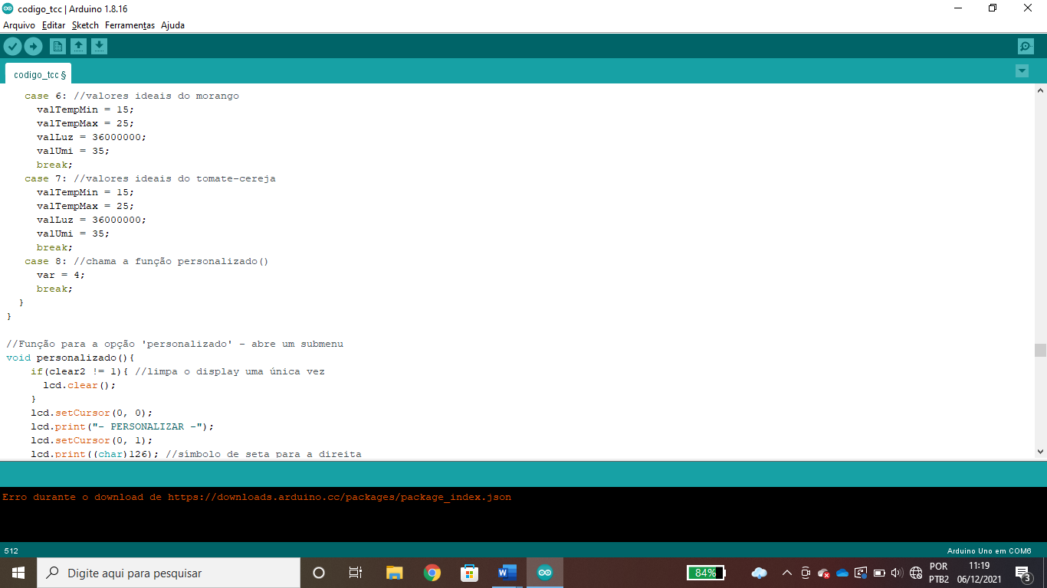

Fonte: autoria própria

A função confirma é chamada após pressionar a tecla ‘C’ no menu, nela são atribuídos valores de temperatura mínima, temperatura máxima, porcentagem de umidade do solo e tempo de luz diária à cada uma das opções do menu.

**Figura 24 – Função info (parte 1)**

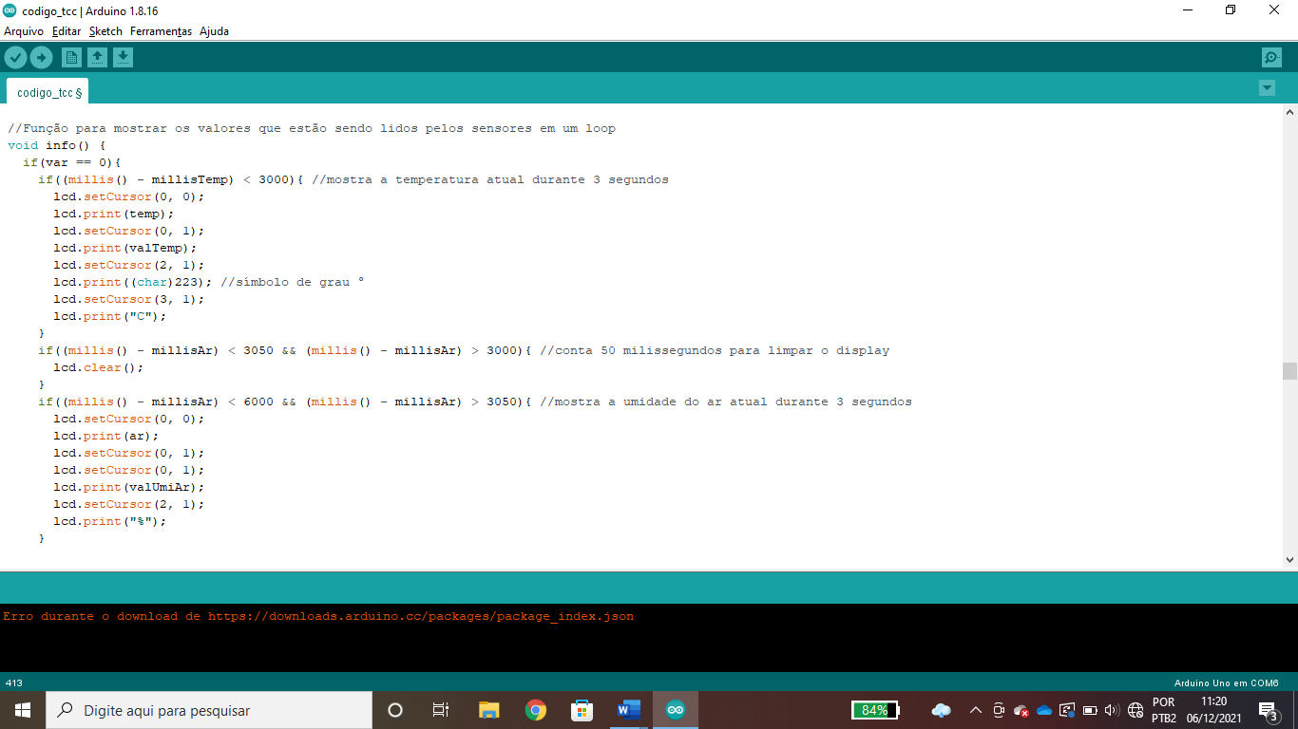

Fonte: autoria própria

**Figura 25 – Função info (parte 2)**

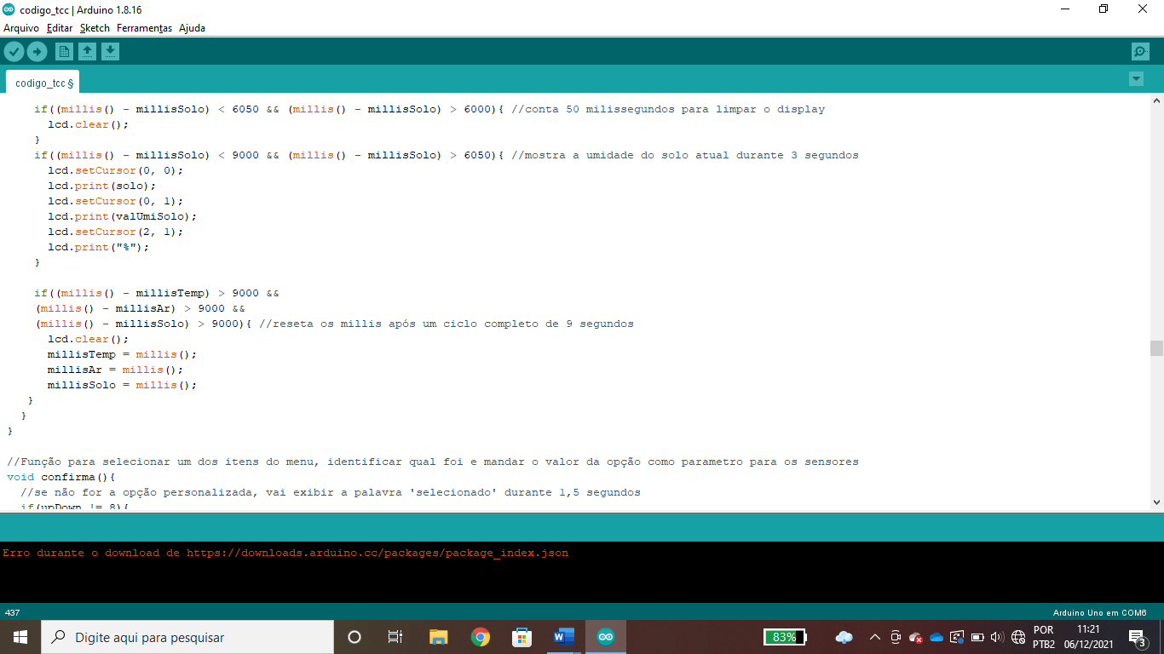

Fonte: autoria própria

A função info exibe os valores dos sensores no display LCD, mostrando as informações – temperatura, umidade do ar e umidade do solo - num período de 3 segundos cada. Para isso foi utilizada a função millis() e as strings declaradas no início do código.

**Figura 26 – Função personalizado (parte 1)**

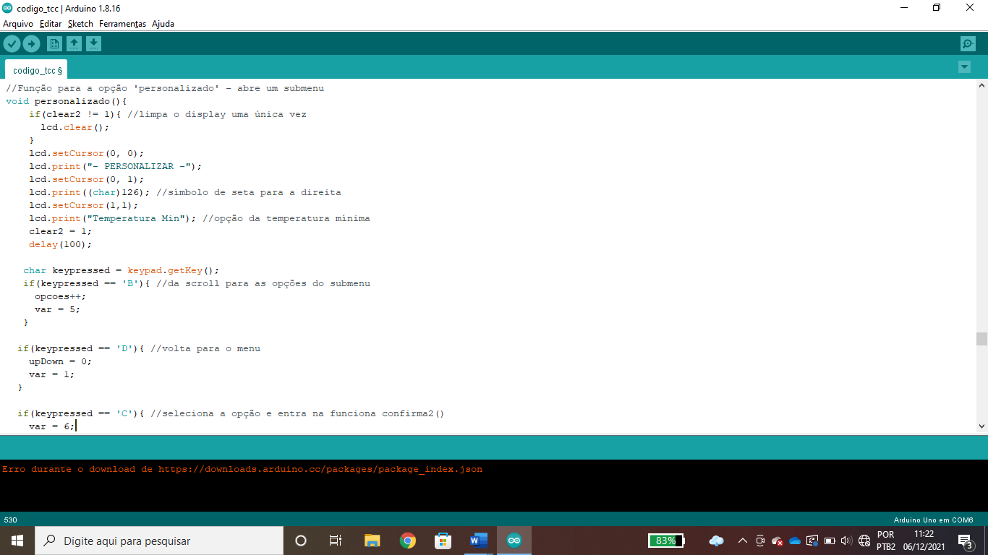

Fonte: autoria própria

**Figura 27 – Função personalizado (parte 2)**

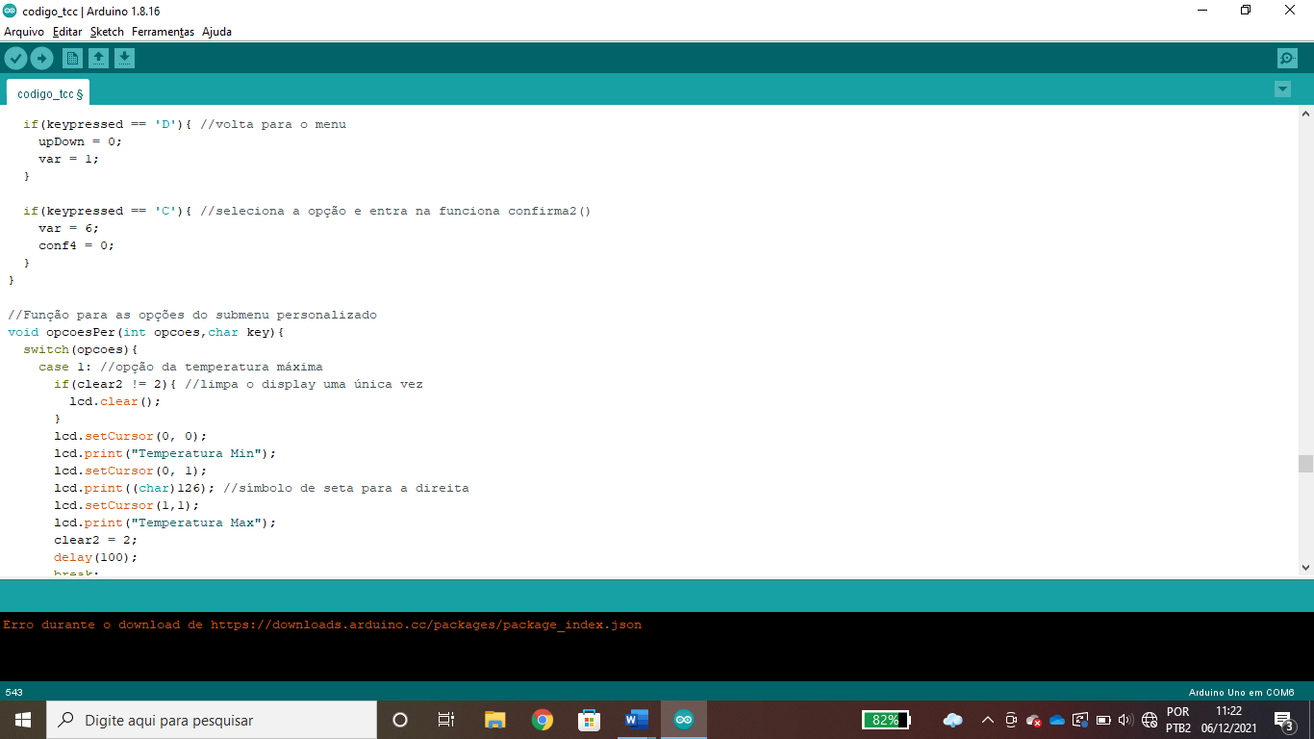

Fonte: autoria própria

Ao selecionar a opção ‘personalizar’ é aberto um submenu, e a função personalizado, de forma muito semelhante à função do menu (btnMenu), determina o que deve ser exibido no display LCD num primeiro momento após pressionar a tecla ‘C’, já incluindo a primeira opção: temperatura mínima.

Da mesma forma, também, é feita a releitura das teclas, sendo que a tecla ‘B’ agora direciona à próxima função.

**Figura 28 – Função opcoesPer (parte 1)**

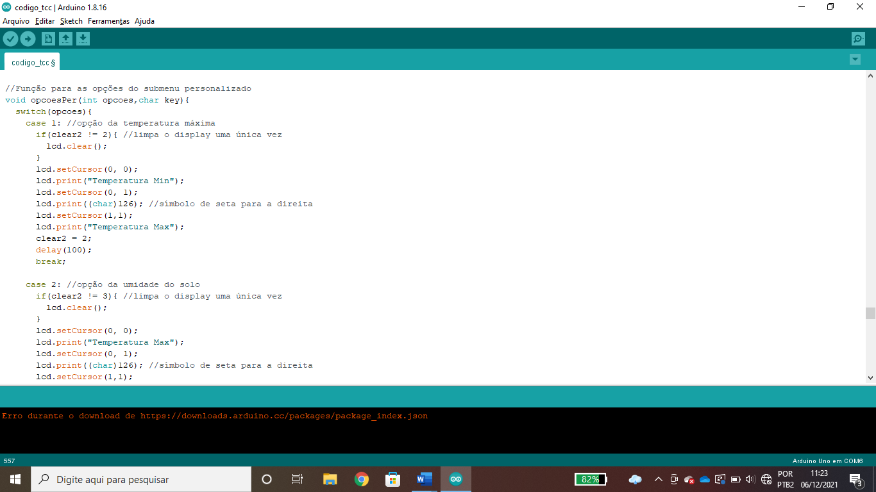

Fonte: autoria própria

**Figura 29 – Função opçõesPer (parte 2)**

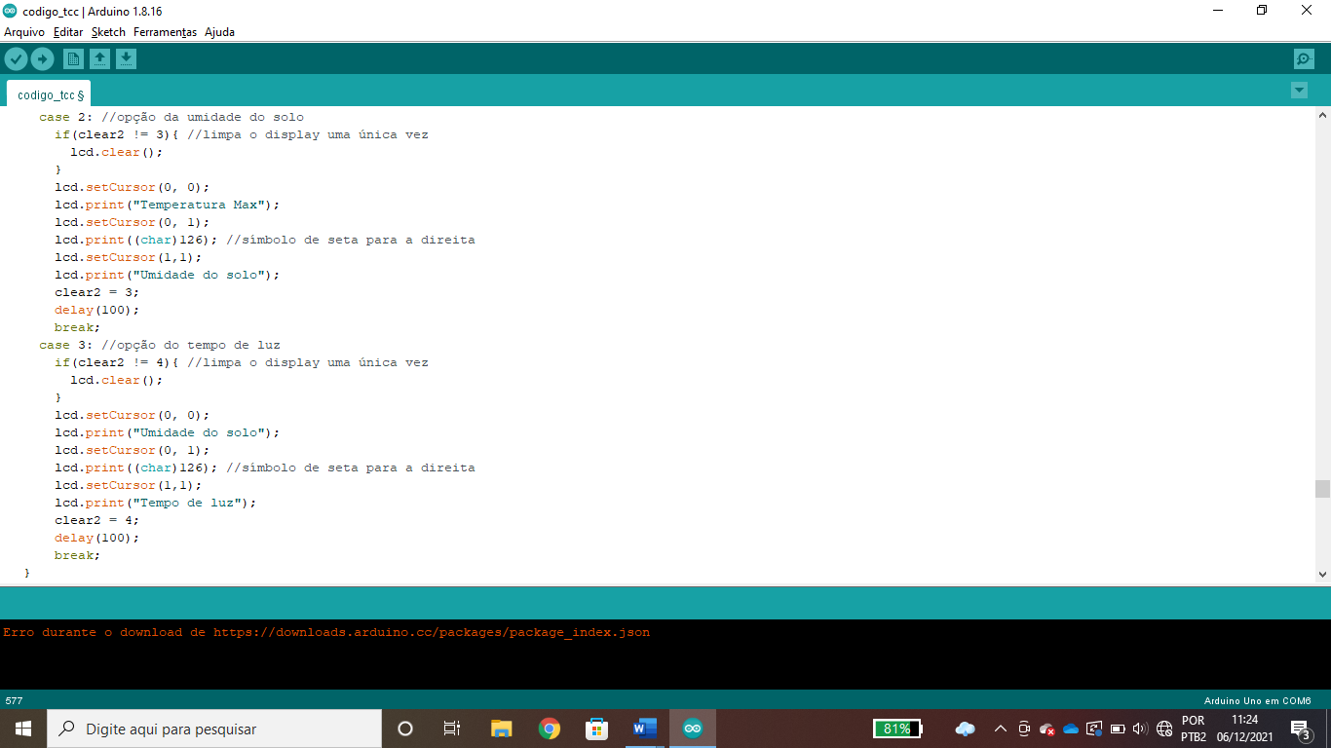

Fonte: autoria própria

**Figura 30 – Função opçõesPer (parte 2)**

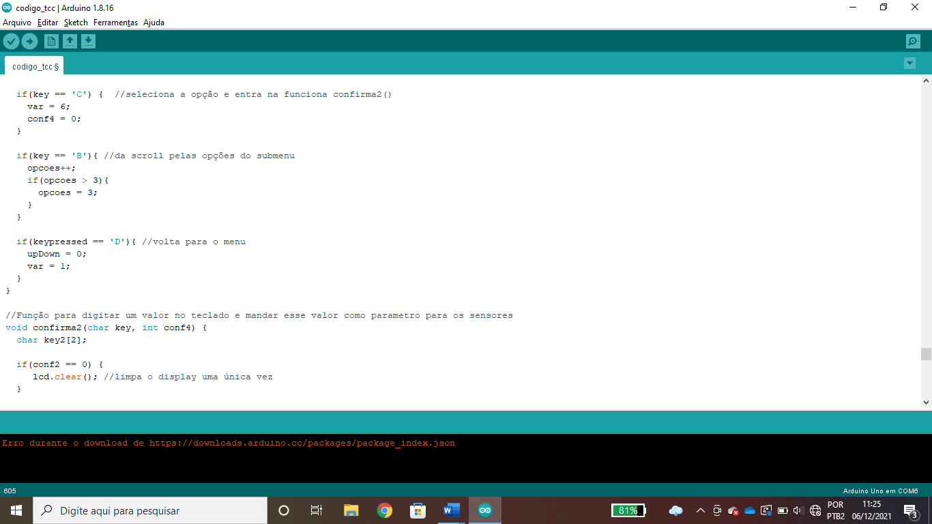

Fonte: autoria própria

A função opcoesPer define as demais opções do submenu personalizado, dispostas cada uma em um case de uma função switch().

Ao pressionar a tecla ‘C’, diante de qualquer uma das opções, será acessada a última função do código.

**Figura 31 – Função confirma2 (parte 1)**

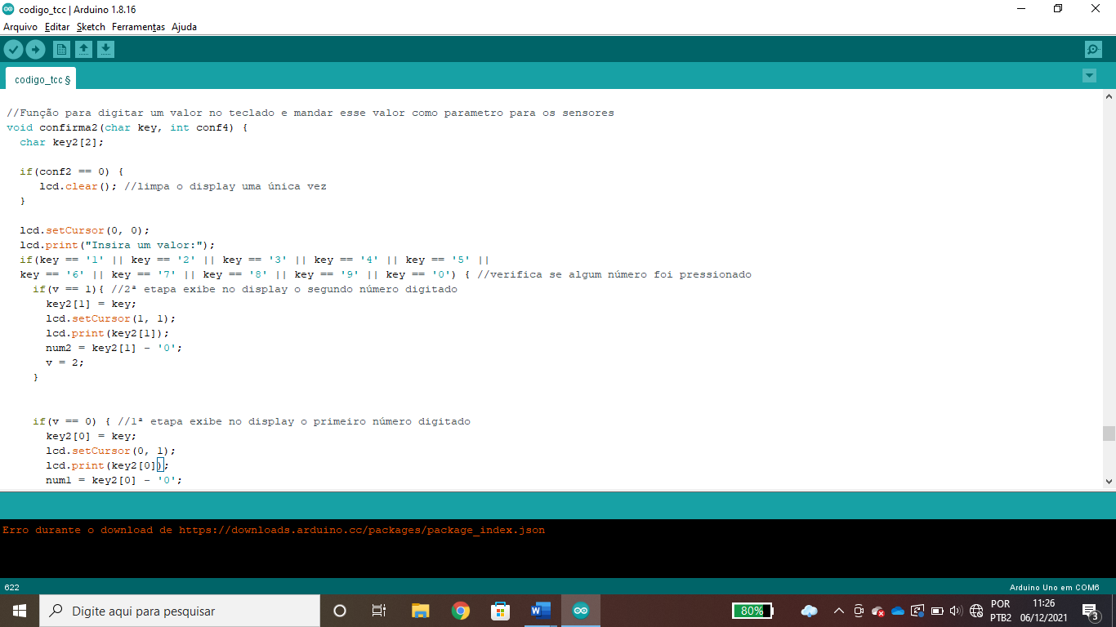

Fonte: autoria própria

**Figura 32 – Função confirma2 (parte 2)**

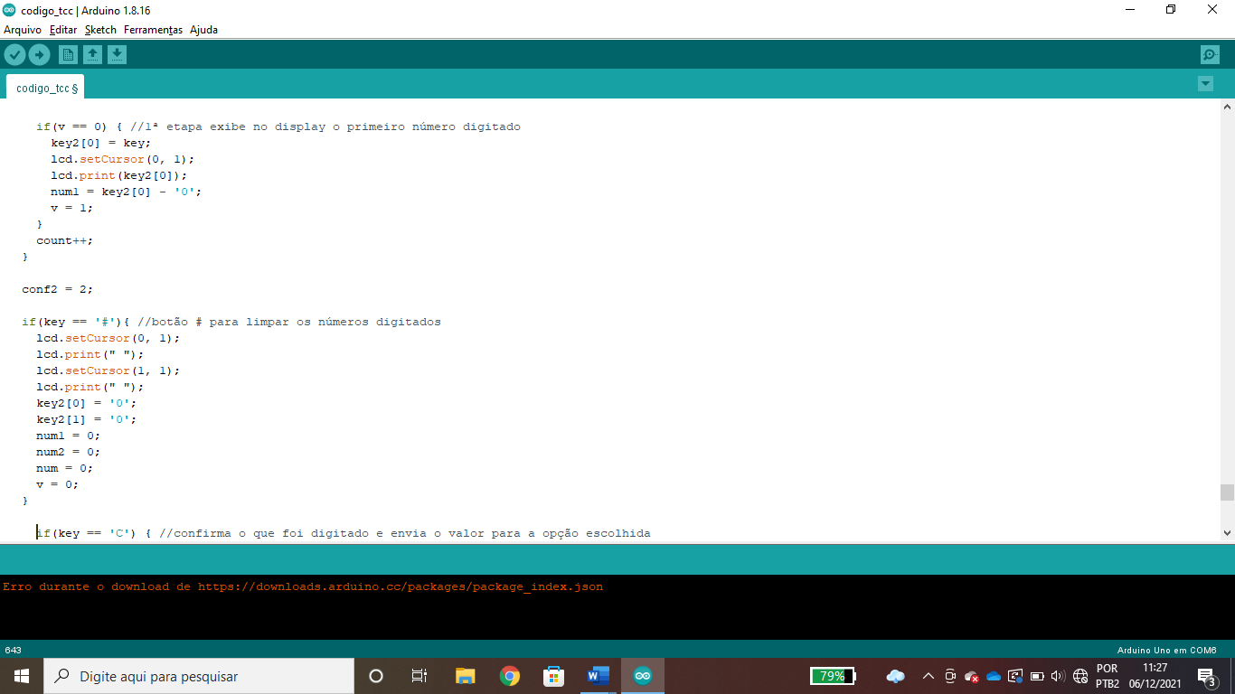

Fonte: autoria própria

**Figura 33 – Função confirma2 (parte 3)**

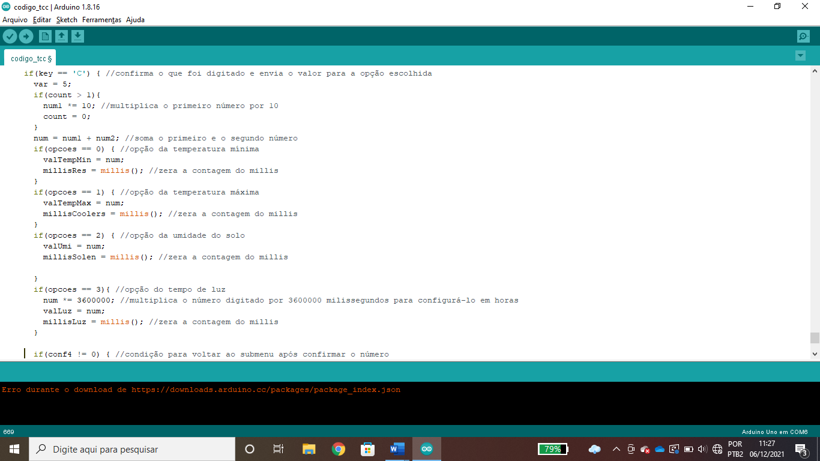

Fonte: autoria própria

**Figura 34 – Função confirma2 (parte 4)**

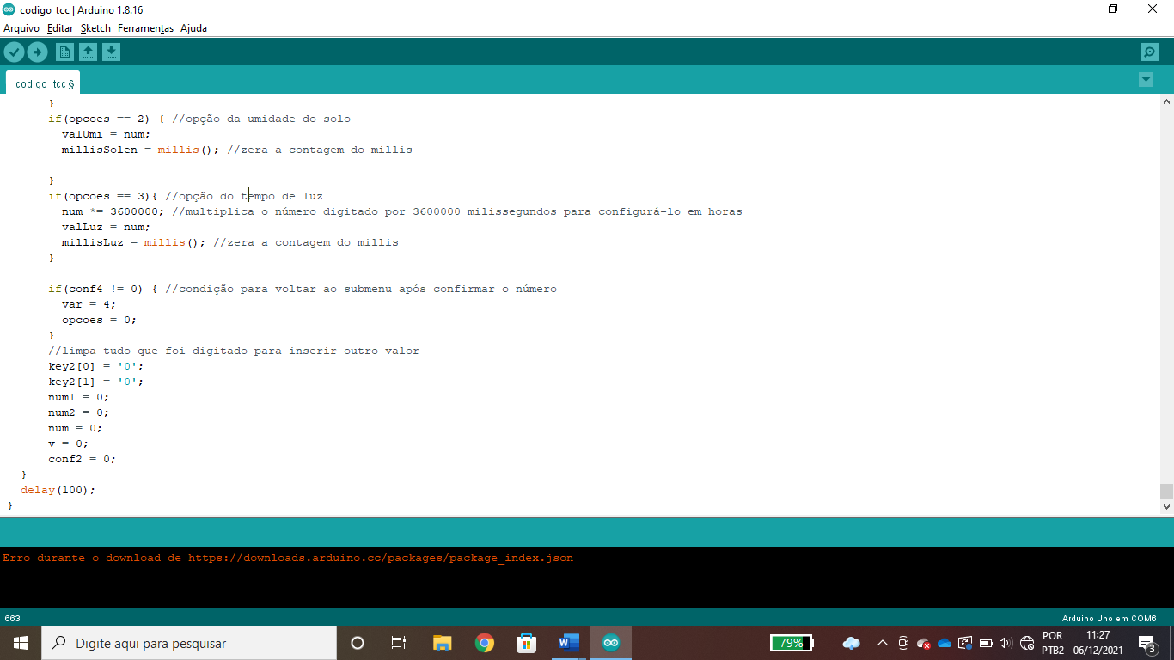

Fonte: autoria própria

A função confirma2 é a responsável pela lógica de inserir um número no teclado e enviá-lo como parâmetro para a opção que foi selecionada.

Para digitar um número de dois dígitos é necessário multiplicar o primeiro número digitado por 10 e depois somá-lo com o segundo número, após isso, basta pressionar a tecla ‘C’ para confirmar ou, em casos de erro, pressionar a tecla ‘#’ para apagar o que foi digitado.

# 7.0 ESQUEMA ELÉTRICO

O esquema elétrico do circuito foi elaborado no software de simulação de circuitos eletrônicos *Proteus Design Suit 8.6.*

**Figura 35 – Interface do software Proteus**

Fonte: Autoria Própria

# 7.1 Esquema Elétrico Explicado

**Figura 36 – Circuito**

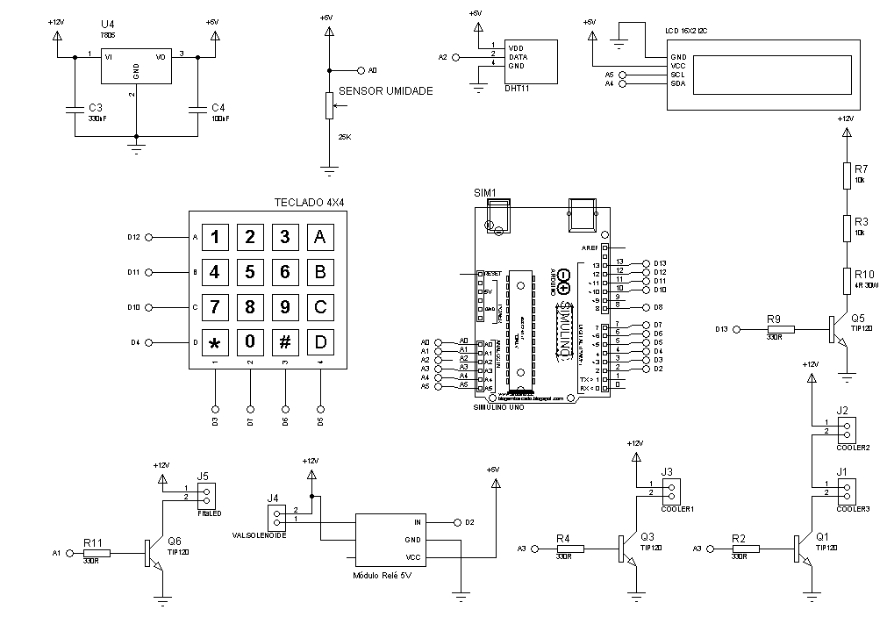

Fonte: Autoria Própria

Todas as ligações no esquema elétrico foram feitas através de marcadores com os nomes correspondentes às portas do Arduino. Sendo que a letra ‘A’ indica as portas analógicas e a letra ‘D’ indica as portas digitais.

Utilizamos um regulador de tensão L7805 para diminuir a tensão de 12V da fonte para 5V na saída, acoplados a ele estão dois capacitores em paralelo, um de 330nF e outro de 100nF.

O sensor de umidade - representado por um potenciômetro no circuito - foi conectado à porta analógica A1 e o sensor de temperatura e umidade DHT11 à porta analógica A2. Ambos alimentados com 5V.

As linhas do teclado matricial foram ligadas nas portas D12, D11, D10 e D4, enquanto as colunas foram ligadas nas portas digitais D3, D7, D6 e D5.

O display LCD é alimentado com 5V e as portas SCL e SDA são ligadas nas portas digitais A5 e A4, respectivamente.

A fita de LED (porta digital D9), o mini coolers (porta digital D8), os coolers de resfriamento (porta analógica A3) e os resistores de aquecimento (porta digital D13), por serem alimentados com 12V, precisam de um tip120 acompanhado de um resistor de 330R na base para controlar a passagem da corrente.

Já a válvula solenoide - que também é alimentada com 12V - diferentemente dos demais dispositivos de resposta, precisa estar ligada à um módulo relé de 5V, que será conectado à porta digital D2 do Arduino.

# 8.0 SIMULAÇÃO

A simulação foi realizada na plataforma de simulação de placas eletrônicas Wokwi, pois era a única que dispunha de um teclado matricial 4x4, um display LCD com módulo I2C e um sensor de temperatura e umidade do ar.

**Figura 37 – Interface da plataforma Wokwi**

Fonte: Autoria Própria

**Figura 38 – Código e circuito da simulação**

Fonte: Autoria Própria

O objetivo dessa simulação era desenvolver um código funcional para o teclado, o display e os sensores, de modo que pudéssemos ver o funcionamento da lógica da programação.

Nesse circuito, os leds representam os dispositivos de resposta. Sendo que o led vermelho representa os resistores de aquecimento, o led amarelo a fita de led, o led laranja o cooler de aquecimento, o led azul a válvula solenoide e o led verde os coolers de resfriamento.

As portas de alguns componentes estão diferentes do que foi feito no circuito físico e no código final, isso porque após realizarmos testes, algumas portas foram trocadas.

# 9.0 FENÔMENOS FÍSICOS

“Os fenômenos físicos são aqueles em que a constituição do material não muda.

Por exemplo, digamos que você amasse um papel. Nesse caso, ele sofreu uma transformação na sua forma, tamanho e aparência, mas continua sendo um papel. Esse é, portanto, um fenômeno físico.”

Disponível em: <https://www.manualdaquimica.com/quimica-geral/fenomenos-fisicos-quimicos.htm> acesso em 15/11/2021

# 9.1 Efeito Estufa

Os gases que compõe nossa atmosfera possuem uma capacidade de absorção energética da luz solar, o que os aquece e impede que toda a energia recebida pelo Sol seja refletida para o espaço junto com os fótons.

Esse efeito é natural e mantêm a temperatura do planeta estável, o que torna possível a manutenção da vida terrestre.

Entretanto, o desequilíbrio do efeito estufa gera calor excessivo na superfície terrestre, o que pode alterar o clima de diversas regiões, prejudicando fauna e flora que sentem dificuldade em se adaptar a novas condições.

**Figura 39 – (a) Planeta absorve energia. (b) Planeta emite energia**

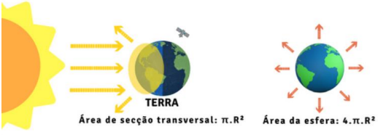

Disponível em: <https://www.lume.ufrgs.br/handle/10183/194261> acesso em 17/11/2021

A atmosfera é a responsável pelo efeito estufa, que ocorre em todos os planetas que possuem uma. Exatamente por isso sua composição é muito importante, cada gás absorve o calor de uma forma, sendo o dióxido de carbono (CO2) e metano (CH4) os principais responsáveis por esse efeito no nosso planeta.

# 9.1.1 Causas do Efeito Estufa

Como já dito, o desequilíbrio desse fenômeno tem sérios efeitos sobre as formas de vida terrestre, podendo dizimar biomas inteiros e acabar com a biodiversidade de locais que se tornam muito quentes para se viver.

Sempre houve períodos de maior e menor atividade vulcânica no planeta. A emissão de gases vulcânicos é um exemplo de como esse mal pode se originar naturalmente.

No entanto, há um aumento na liberação de gases do efeito estufa que vem desde a Revolução Industrial. A queima de combustíveis fósseis tem aumentado exponencialmente e muitas vezes sem uma jurisdição para controlar.

Pela primeira vez na história, os humanos, através da criação das indústrias, automóveis e todo o estilo de vida moderno e contemporâneo vem influenciando no clima do planeta, em escala mundial.

“Segundo o IPCC (Painel Intergovernamental sobre Mudanças Climáticas), para limitar o aumento da temperatura média global a 1,5ºC, é preciso reduzir 45% as emissões de CO2 até 2030. A UNFCC destacou que, caso não haja reduções até o fim da década, elas precisarão ser substancialmente reduzidas para compensar o início...”

Disponível em: [https://www.poder360.com.br/meio-ambiente/onu-metas-de-emissao-propostas-na-cop26-sao-menores-do-que-o-esperado](https://www.poder360.com.br/meio-ambiente/onu-metas-de-emissao-propostas-na-cop26-sao-menores-do-que-o-esperado%20%20%20%20%20%20acesso%20em%2017/11/2021) acesso em 17/11/2021

**Figura 40 – Emissões totais de CO2 por ano**

Disponível em: <https://www.bbc.com/portuguese/geral-59013520> acesso em 20/11/2021

# 9.2 Eletromagnetismo

“Eletromagnetismo é o ramo da física que estuda a relação entre as forças da eletricidade e do magnetismo como um fenômeno único. Ele é explicado pelo campo magnético.”

GOUVEIA, Rosimar. Professora de matemática e física. Disponível em: <https://www.todamateria.com.br/eletromagnetismo/> acesso em 15/11/2021

É importante tomarmos consciência de que estamos imersos em ondas eletromagnéticas, começando pelo Sol, principal emissor no Sistema Solar, fundamental para a vida terrestre pois fornece calor e emite luz através dessas ondas.

Inúmeros fenômenos cósmicos produzem ondas eletromagnéticas que viajam pelo espaço. Muitas delas, com o equipamento adequado, são possíveis detectar, como as emissões na radiofrequência de “quasares” (corpos celestes muito energéticos que se encontram muito distantes da Terra) e até o brilho das estrelas se enquadra no tema abordado.

# 9.2.1 Comprimento de Onda

O comprimento de onda corresponde à distância entre dois pontos da onda que estejam na mesma fase, podendo ser dois picos (acima do eixo x) ou dois vales (abaixo do eixo x).

**Figura 41 – O que é comprimento de onda**

Disponível em: <https://www.todoestudo.com.br/fisica/comprimento-de-onda> acesso em 15/11/2021

Comprimentos de onda muito curtos possuem uma frequência maior, já que precisam oscilar mais para percorrer a mesma distância que uma onda de maior comprimento, por exemplo os raios-x e raios gama, tendo aproximadamente 10m-10 e 10m-12 respectivamente.

O inverso também ocorre, sendo as ondas de maior comprimento: as micro-ondas e o rádio, tendo aproximadamente 10m0 e 10m6.

Há uma forma de visualizarmos as principais ondas eletromagnéticas e suas particularidades, através de uma representação muito conhecida: o espectro eletromagnético.

**Figura 42 – Espectro eletromagnético**

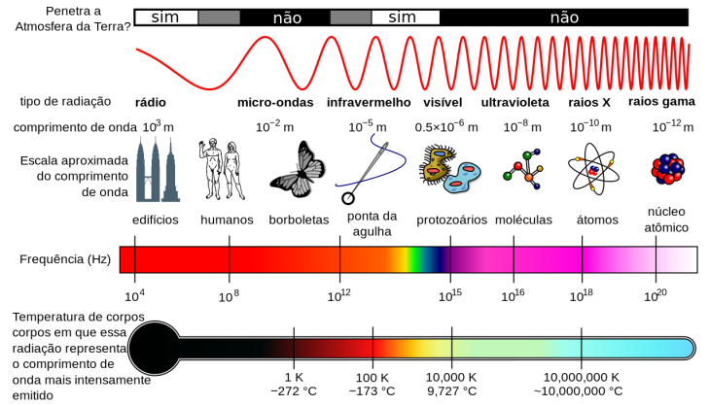

Disponível em: <https://portal1.iff.edu.br/pesquisa-e-inovacao/pos-graduacao-stricto-sensu/mestrado-nacional-profissional-em-ensino-de-fisica/projetos-e-dissertacoes-defendidas/dissertacoes-defendidas/uma-abordagem-sobre-o-espectro-eletromagnetico-por-meio-de-estudos-de-caso/view/++widget++form.widgets.dissertacao/@@download/Alice_Disserta%C3%A7%C3%A3o.pdf> acesso em 17/11/2021

Através desta representação, podemos observar bem no meio o espectro visível, que é basicamente as cores que enxergamos. Essa luz visível é captada pelos nossos órgãos sensoriais oculares, além da temperatura que sentimos na nossa pele. Todo o resto das ondas são imperceptíveis sem o uso de equipamentos. Nos influenciam, podem ser perigosas, mas não percebemos a olho nu.

Novamente nos referindo à luz visível, nos deparamos com uma propriedade interessante dela: ao mesmo tempo que é considerada uma onda, a luz também é considerada partícula, a qual denominamos de fóton, trata-se de uma propriedade ainda muito estudada pela ciência, chamada propriedade onda-partícula.

Um fóton carrega energia e viaja numa velocidade de aproximadamente 300.000km/s, sendo considerado a coisa mais rápida que conhecemos.

# 9.2.2 O Eletromagnetismo Aplicado na Estufa

**Fotossíntese é um processo pelo qual ocorre a conversão da energia solar em energia química para realização da síntese de compostos orgânicos. A fotossíntese é a principal responsável pela entrada de energia na biosfera e é realizada por organismos denominados fotossintetizantes, como plantas e algas.**

**Disponível em:** <https://www.biologianet.com/botanica/reacoes-fotossintese.htm>acesso em 17/11/2021

O principal objetivo da nossa estufa é otimizar o crescimento das plantas e oferecer um ambiente monitorado. A luz simplesmente funciona como fonte de energia para que as plantas sintetizem compostos orgânicos e água, transformando isso tudo em glicose, sendo alimento tanto para a própria planta, quanto para os seres que se alimentarem dela.

Entrando em assuntos de botânica, podemos perceber que a biodiversidade das plantas é extensa e que possuem necessidades distintas, como o tempo de exposição ao Sol, frequência com que se hidratam e tipo de solo que melhor se adapta às suas raízes. Devemos levar todos esses fatores em consideração, uma vez que temos controle de boa parte das variáveis que definem o sucesso do cultivo.

**Figura 43 - Fotossíntese**

Disponível em: <https://www.todoestudo.com.br/biologia/fotossintese> acesso em 17/11/2021

Na natureza, o Sol emite todos os comprimentos de onda do espectro visível. Porém, as plantas não necessariamente precisam de toda essa luz, há comprimentos específicos que elas necessitam (A luz azul, na faixa de 400-500nm promove o crescimento radicular e a fotossíntese intensa. A luz vermelha na faixa de 640-720nm estimula o crescimento do caule, a floração e a produção de clorofila).

Isso quer dizer que no nosso projeto, tanto pela estética quanto pela economia de energia (já que seriam necessárias lâmpadas fortíssimas para substituir o Sol), optamos por trabalhar com as popularmente conhecidas *Grow Lights* (luzes artificiais que emitem somente os comprimentos de onda necessários para o desenvolvimento dos seres fotossintetizantes).

# 9.3 Termometria

A termometria é uma parte da termologia que estuda a temperatura e suas formas pelas quais a mesma pode ser medida.

TRIGO, Thiago. Engenheiro mecânico. Disponível em: <https://www.infoescola.com/fisica/termometria/> acesso em 18/11/2021

A temperatura diz respeito a quantidade de energia cinética que percebemos pelos sentidos. Nós definimos “quente” como algo mais energético e “frio” como algo menos energético, com base nos nossos sentidos.

À medida que um corpo aquece, as partículas se agitam cada vez mais. Observamos isso ao aquecer a água para fazer café, onde essa agitação causa a mudança do estado líquido para o gasoso. Em casos extremos há mudanças para outros estados da matéria, como o plasma, por exemplo.

O conceito de temperatura é explicado como fenômeno termodinâmico comum a todos os corpos. O universo está sempre tentando equilibrar as energias. Se deixamos um copo com água gelada em temperatura ambiente, ele esquenta, se na mesma situação houver água quente, ela esfria.

# 9.3.1 Unidades de Medida de Temperatura

As unidades mais utilizadas para a medição de temperatura são: Celsius, Fahrenheit e Kevin, sendo possível fazer conversões de uma para outra através das seguintes fórmulas:

**Figura 44 – Conversão das escalas termométricas**

Disponível em: <https://www.infoescola.com/fisica/conversao-de-escalas-termometricas/> acesso em 17/11/2021

Sem o uso de equipamentos adequados, sabemos o que está quente ou frio, mas é muito difícil obtermos precisão. Por isso utilizamos diversos tipos de termômetros, por exemplo o termômetro a gás, digital e o de mercúrio.

# 9.3.2 A Termometria Aplicada na Estufa

Como já dito no item sobre eletromagnetismo, cada espécie de planta possui diferentes necessidades de exposição a luz solar. O mesmo ocorre com a temperatura.

Biologicamente, há plantas que preferem temperaturas acima dos 25 oC, como várias espécies de feijão, cultivadas principalmente no nordeste do Brasil. Ao mesmo tempo, existem plantas que se desenvolvem em temperaturas próximas a 10oC, como Tulipas e Lavandas, próprias para o inverno no sudeste brasileiro, mas que conseguem sobreviver com muito mais facilidade em outras épocas do ano na região sul.

Exatamente por esse fator biológico, colocamos a opção de controle de temperatura na estufa, de 15oC a 25oC, minimizando problemas como a mudança repentina de temperatura.

**9.4 Umidade**

Podemos dividir a umidade em: atmosférica e umidade do solo. Sendo ambas uma medida da quantidade de água, uma no ar, outra no solo.

A umidade relativa do ar está ligada a temperatura local e afeta a nossa sensação térmica, podendo causar ainda outras reações no corpo humano, como o ar seco, normalmente no inverno (período com menor disponibilidade hídrica) pode causar o ressecamento das mucosas das vias aéreas, facilitando o surgimento de gripes, bronquite, asma, alergias e outras doenças respiratórias.

# 9.4.1 Umidade Aplicada na Estufa

Quando falamos em cuidados com as plantas, o primeiro pensamento que nos surge é sobre a rega. E de fato, sem o fator natural das chuvas, plantas mantidas em cativeiro necessitam de uma rega cuja frequência será definida pela temperatura (em dias quentes a desidratação ocorre mais rápido) e pelas características de armazenagem de água das próprias plantas.

Cactos, suculentas e espécies bulbosas, por terem um armazenamento hídrico grande, comparado as demais, suportam maiores períodos sem rega e por isso, não gostam do solo enxarcado. Essa característica de guardar água para si significa que o ambiente natural da espécie não possui tanta disponibilidade hídrica, então houve uma evolução para se ter tais características.

Quanto a umidade do ar, não influencia tanto quanto a do solo, mas está interligada a ela. Uma cidade litorânea, por exemplo, possui o ar mais úmido e o solo mais bem irrigado devido as nuvens vindas do oceano para o continente.

# 10.0 CONCEITOS ELETRÔNICOS

Definimos como conceitos eletrônicos todos aqueles fenômenos que dispõe do uso de energia elétrica em nosso projeto, por meio de componentes.

**10.1 Regulador de Tensão 7805**

O regulador de tensão 7805 pode ser usado em fontes de alimentação, carregadores e circuitos em geral, fornecendo uma tensão fixa de 5V na saída.

O regulador é um componente de fácil aplicação nos mais variados circuitos, regula a tensão de entrada, entre 7,5 e 20V, para uma tensão de saída estável de 5V. Pode ser usado com outros componentes eletrônicos para obter valores de tensão e corrente ajustáveis.

Considere a utilização de um dissipador de calor quando a tensão de entrada estiver próxima ao valor máximo suportado pelo componente.

**Figura 45 – Regulador de tensão 7805**

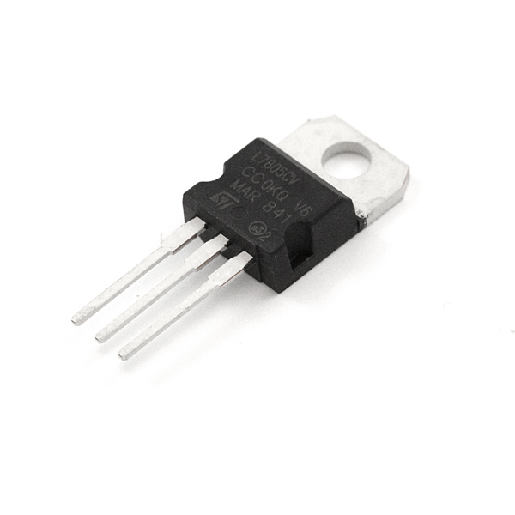

Disponível em: <https://www.filipeflop.com/produto/regulador-de-tensao-7805-5v/> acesso em 18/11/2021

* **Tensão de entrada: 7,5V – 20V DC**
* **Tensão de saída: 5V DC**
* **Corrente de saída máxima: 1A**
* **Proteção térmica contra sobrecarga**
* **Proteção contra curto-circuito**
* **Encapsulamento: TO-220**
* **Temperatura de operação: -40°C a 125 °C**

# ****10.2 S****ensor de umidade do solo higrômetro

O Sensor de Umidade do Solo Higrômetro foi feito para detectar as variações de umidade no solo. Ele funciona da seguinte forma: quando o solo está seco, a saída do sensor fica em estado alto e quando úmido, a saída do sensor fica em estado baixo.

O limite entre seco e úmido pode ser ajustado através do potenciômetro presente no sensor que regulará a saída digital D0. Contudo, para ter uma resolução melhor, é possível utilizar a saída analógica A0 e conectar a um conversor AD, presente no Arduino, por exemplo.

**Figura 46 – Sensor de umidade do solo higrômetro**

Disponível em: <https://www.filipeflop.com/produto/sensor-de-umidade-do-solo-higrometro/?gclid=Cj0KCQiAkNiMBhCxARIsAIDDKNXQxHlnZ0d6AipzHHGZt49pASCZN98mT4dJpuYIPHhAUWPv87bB2MAaAuG_EALw_wcB%3c> acesso em 18/11/2021

* Tensão de Operação: 3,3-5v
* Sensibilidade ajustável via potenciômetro
* Saída Digital e Analógica
* Led indicador para tensão (vermelho)
* Led indicador para saída digital (verde)
* Comparador LM393

Pinagem:

* VCC: 3,3-5v
* GND: GND
* D0: Saída Digital
* A0: Saída analógica

# 10.3 Sensor de umidade e temperatura DHT11

O Sensor de Umidade e Temperatura DHT11 é um sensor de temperatura e umidade que permite fazer leituras de temperaturas entre 0 a 50 Celsius e umidade entre 20 a 90%, **muito usado** para projetos com Arduino.

O elemento sensor de temperatura é um termistor do tipo NTC e o sensor de Umidade é do tipo HR202, o circuito interno faz a leitura dos sensores e se comunica a um microcontrolador através de um sinal serial de uma via. Confira a pinagem nas imagens.

**Figura 47 - Sensor de umidade e temperatura DHT11**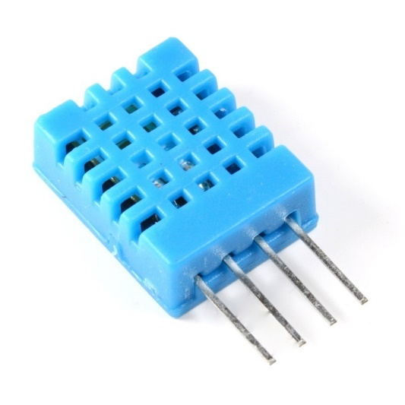

Disponível em: <https://www.filipeflop.com/produto/sensor-de-umidade-e-temperatura-dht11/> acesso em 18/11/2021

**Figura 48 – Pinagem do sensor de umidade e temperatura DHT11**

Disponível em: <https://www.filipeflop.com/produto/sensor-de-umidade-e-temperatura-dht11/> acesso em 18/11/20211

* Modelo: DHT11
* Faixa de medição de umidade: 20 a 90% UR
* Faixa de medição de temperatura: 0º a 50ºC
* Alimentação: 3-5V DC (5,5V DC máximo)
* Corrente: 200uA a 500mA, em stand by de 100uA a 150 uA
* Precisão de umidade de medição: ± 5,0% UR
* Precisão de medição de temperatura: ± 2.0 ºC
* Tempo de resposta: 2s

# 10.4 Display LCD 16×2 I2C Backlight Azul

Esse é o tradicional Display LCD 16×2 I2C Backlight Azul, mas com uma grande vantagem: módulo I2C integrado.

**Figura 49 - Display LCD 16×2 I2C Backlight Azul (frontal)**

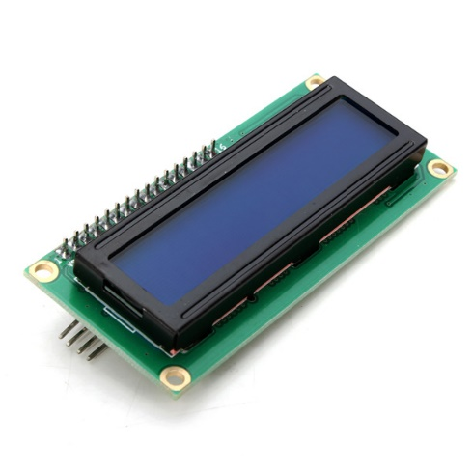

Disponível em: <https://www.filipeflop.com/produto/display-lcd-16x2-i2c-backlight-azul/?utm_source=google&utm_medium=organic&utm_campaign=shopping&utm_content=surfaces_across_google&gclid=Cj0KCQiAkNiMBhCxARIsAIDDKNVKnu9I0RlhHt1Agctaxtm-Xf32xS1s0tI9oeWD2L7IPqhekqxocWQaAskPEALw_wcB%3c> acesso em 18/11/2021

**Figura 50 - Display LCD 16×2 I2C Backlight Azul**

Disponível em: <https://www.filipeflop.com/produto/display-lcd-16x2-i2c-backlight-azul/?utm_source=google&utm_medium=organic&utm_campaign=shopping&utm_content=surfaces_across_google&gclid=Cj0KCQiAkNiMBhCxARIsAIDDKNVKnu9I0RlhHt1Agctaxtm-Xf32xS1s0tI9oeWD2L7IPqhekqxocWQaAskPEALw_wcB%3c> acesso em 18/11/2021

* Display LCD 16×2
* Backlight: azul
* Cor dos caracteres: branco
* Controlador: HD44780
* Adaptador display I2C integrado
* Potenciômetro para ajuste do contraste
* Tensão de operação: 5V
* Linhas: 2
* Colunas: 16
* Interface: I2C
* Dimensões: 80 x 36 x 12mm
* Área visível: 64,5 x 16mm

# 10.5 Teclado Matricial de Membrana 16 Teclas

Teclado matricial de membrana com 16 teclas e conector de 8 vias, excelente para projetos eletrônicos como controle de acesso por exemplo.

Sua parte de trás é autoadesiva e de ótima durabilidade, garantindo assim uma boa fixação se necessário.

**Figura 51 - Teclado Matricial de Membrana 16 Teclas**

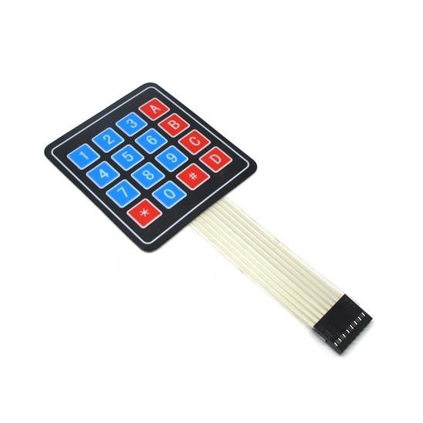

Disponível em: <https://www.filipeflop.com/produto/teclado-matricial-de-membrana-16-teclas/> acesso em 18/11/2021

* Teclas: 16
* Conector: 8 pinos (2,54mm)
* Limites de Operação: 35V DC, 100mA
* Isolação: 100MΩ, 100V
* Tempo de contato: 5ms
* Durabilidade: 1 milhão de ciclos por tecla
* Temperatura de Funcionamento: 0° a 70°C
* Tamanho: 69 x 77 x 0,8mm
* Comprimento Cabo: 86mm

# 10.6 Arduino BlackBoard

O Arduino BlackBoard da empresa RoboCore é uma plataforma de prototipagem eletrônica, muito semelhante ao Arduino Uno R3.

Basicamente, em questão de hardware, ele é composto por um microcontrolador ATmega328P, uma interface serial ou USB e alguns pinos digitais e analógicos.

Já em questão de software, o Arduino pode ser facilmente conectado à um computador e programado via IDE (*Integrated Development Enrivonment)*, utilizando linguagem C ou C++.

**Figura 52 – Arduino BlackBoard**

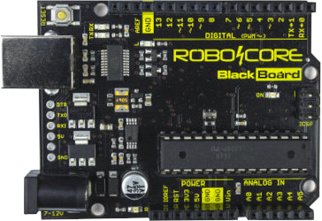

Disponível em: <https://www.robocore.net/tutoriais/instalacao-driver-da-blackboard> acesso em 29/11/2021

# 10.7 Módulo Relé 5V

Este módulo pode ser usado em diversos projetos afim de acionar cargas de até 250V AC / 7A ou 125V AC / 10A. Pode ser usado para controlar luzes, equipamentos ligados a rede elétrica, motores, etc.

Você pode fazer uma ponte-H baseada em relés com alguns destes módulos. Ele pode ser ligado diretamente a uma saída digital do Arduino, visto que possui saída padrão de 03 vias (VCC – GND – Sinal Digital) – lembrando que, como existe um relé com uma bobina de 5V no módulo, você deve ligar o pino VCC ao 5V regulado da placa Arduino.

Existe um led na placa que mostra o estado do relé.

**Figura 53 – Módulo Relé 5V**

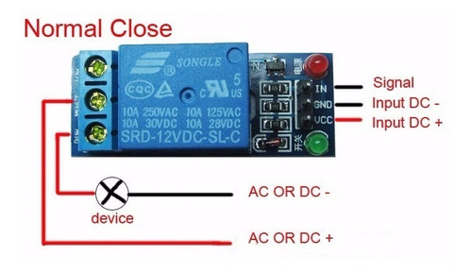

Disponível em: <https://produto.mercadolivre.com.br/MLB-1343987636-modulo-rele-1-canal-de-sinal-5v-para-110220v-ac-arduino-_JM> acesso em: 18/11/2021

* Terminais para conexão: comum; normalmente aberto; normalmente fechado
* Tipo: digital
* Sinal de controle: Nível TTL
* Bobina: 5VDC 75mA
* Carga nominal do relé: 12A 125V AC / 7ª 250V AC
* Carga nominal do módulo: 10A
* Tempo de acionamento de contato: 10ms

# 10.8 Capacitor de Poliéster 330nF / 250V

Capacitor de Poliéster 330nF / 250V e tolerância de +/- 5%.

**Figura 54 – Capacitor de Poliéster 1**

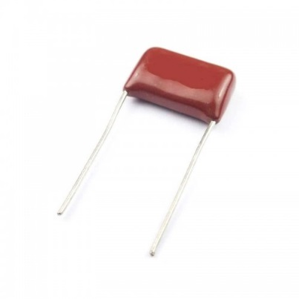

Disponível em: <https://www.baudaeletronica.com.br/capacitor-de-poliester-330nf-250v.html?gclid=Cj0KCQiAkNiMBhCxARIsAIDDKNXHdC6wKX-QmWIJd-d1WN_HDHX8d8VEL99yGtT5eGyeRgtEJH1zc40aAtXOEALw_wcB%3c> acesso em 18/11/2021

# 10.9 Capacitor de Poliéster 100nF / 250V

Capacitor de Poliéster 100nF / 250V e tolerância de +/- 5%.

**Figura 55 – Capacitor de Poliéster 2**

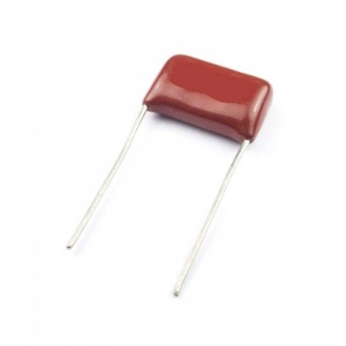

Disponível em: <https://www.baudaeletronica.com.br/capacitor-de-poliester-100nf-250v.html?gclid=C> acesso em 18/11/2021

# 10.10 Resistor 10K 5% (1/4W)

Resistor de filme de carbono de 10K (10000Ω), de 1/4W e tolerância de +/-5%.

**Figura 56- Resistor 10K 5% (1/4W)**

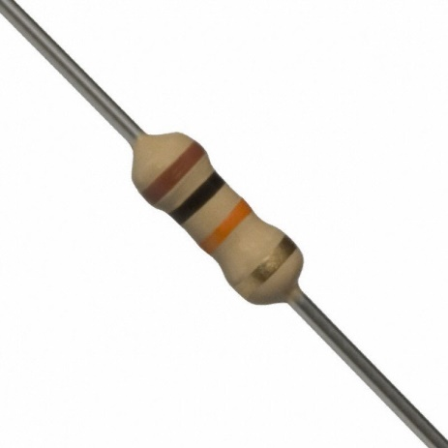

Disponível em: <https://www.baudaeletronica.com.br/resistor-10k-5-1-4w.html?gclid=Cj0KCQiAkNiMBhCxARIsA> acesso em 18/11/2021

# 10.11 Transistor NPN TIP120

Transistor NPN TIP120, é um transistor de média potência para aplicações de chaveamento e amplificação.

O TIP120 possui encapsulamento convencional (TO220AB).

**Figura 57 - Transistor NPN TIP120**

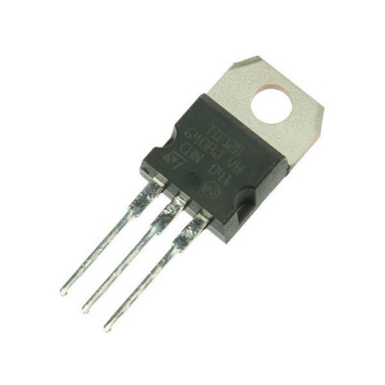

Disponível em: [https://www.baudaeletronica.com.br/transistor-npn-tip120.html<](https://www.baudaeletronica.com.br/transistor-npn-tip120.html%3c) acesso em 18/11/2021

* Máxima tensão de coletor [VCEO]: 60V
* Máxima corrente de coletor [IC]: 5ª
* Máxima tensão base emissor [VBEO]: 5V
* Descrição do fabricante: NPN Epitaxial Darlington Transistor

# 10.12 Resistor 330R 5% (1/4W)

Resistor de filme de carbono de 330R (330Ω), de 1/4W e tolerância de +/-5%.

**Figura 58 - Resistor 330R 5% (1/4W)**

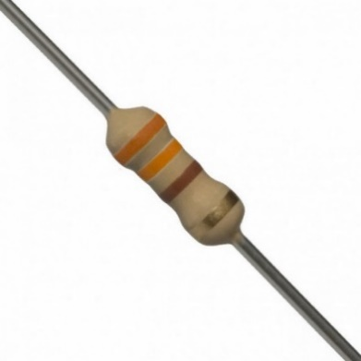

Disponível em: <https://www.baudaeletronica.com.br/resistor-330r-5-1-4w.html?gclid=> acesso em 18/11/2021

# 10.13 Conector Borne KRE 2 Vias

Conector Borne KRE de 2 vias serve para utilização em equipamentos eletrônicos, com 2 pinos para soldagem em placa de circuito impresso e parafusos para conexão nos terminais.

Os bornes possuem um encaixe na parte lateral, permitindo que você monte uma barra com quantos conectores tipo KRE você precisar. É uma opção prática e segura para utilização em seus projetos eletrônicos.

**Figura 59 - Conector Borne KRE 2 Vias**

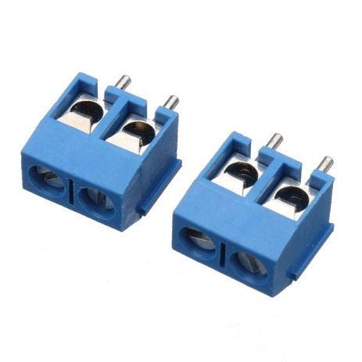

**Disponível em:** <https://www.filipeflop.com/produto/conector-borne-kre-2-vias/> **acesso em 18/11/2021**

* Modelo: KF301-2P
* Número de contatos: 2
* Tensão máxima de operação: 300V
* Corrente máxima suportada: 10ª
* Distância entre os terminais (passo): 5mm

# 10.14 Resistor 1R 5% (1/4W)

Resistor de filme de carbono de 1R (1Ω), de 1/4W e tolerância de +/-5%

**Figura 60 - Resistor 1R 5% (1/4W)**

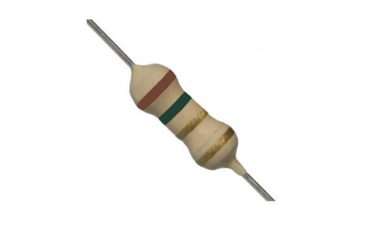

Disponível em: [https://www.baudaeletronica.com.br/resistor-1r-5-1-4w.html?gclid=Cj0KCQiAkNiMBhCxARIsAIDDKNV6fI7CbFAY6tn-NuqdVtTmNrDR78N9ktgLheMp_uX8pPxUqfNbMO8aAsjOEALw_wcB<](https://www.baudaeletronica.com.br/resistor-1r-5-1-4w.html?gclid=Cj0KCQiAkNiMBhCxARIsAIDDKNV6fI7CbFAY6tn-NuqdVtTmNrDR78N9ktgLheMp_uX8pPxUqfNbMO8aAsjOEALw_wcB%3c) acesso em 18/11/2021

# 10.15 Válvula Solenoide para Água 12V 180° (1/2 x 1/2) VA 03

A Válvula Solenoide para Água (1/2 x 1/2) trata-se de um mecanismo eletrônico que pode ser aplicado em diversos tipos de projetos. A Válvula de Entrada de Água VA03 – 180° ROSCA 1/2 possui internamente uma bobina em formato de cilíndrico e posicionamento de 180° em relação a entrada e saída de água.

A Válvula Solenoide 12V é NF (normalmente fechada), caso haja perda ou falta de energia o sistema se manterá fechado impedindo a passagem de água. Para facilitar a aplicação em projetos possui rosca 1/2 para conexão com a rede de água da residência (verificar pressão máxima) e saída compatível com mangueira 1/2.

Em geral, é muito aplicada em sistema de irrigação ou mesmo para encher caixas d’água, nestes casos em conjunto com microcontroladores Arduino ou Raspberry Pi, enfim, a sua necessidade é que ditará a aplicação final da Válvula Solenoide para Água (1/2 x 1/2).

**Figura 61 - Válvula Solenoide**  
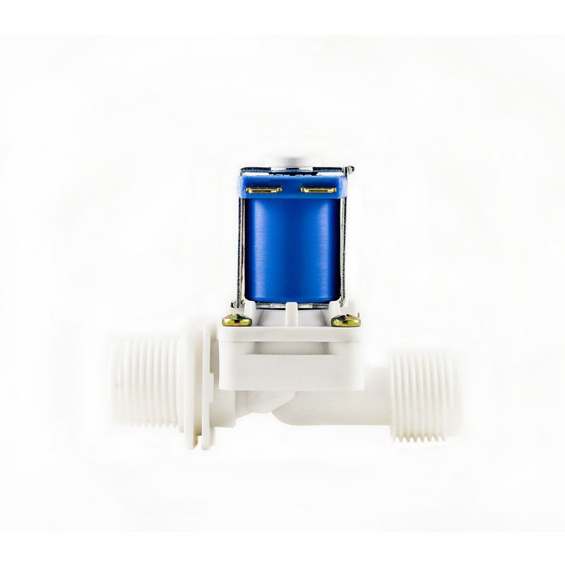

**Disponível em:** <https://www.baudaeletronica.com.br/valvula-solenoide-para-agua-12v-180-x-va-03.html?gcli> **acesso em 18/11/2021**

* Tensão: 12 VDC;
* Corrente Nominal: 500mAh;
* Pressão de operação: 0,2 à 6 kgf/cm2;
* Vazão mínima= 7 l/min (à 0,2kgf/cm2);
* Vazão máxima= 40 l/min (à 6 kgf/cm2);
* Temperatura máxima do líquido: 60ºC;
* Entrada: rosca externa de 1/2" (20,6mm);
* Saída: rosca externa de 1/2" (20,6mm);
* Dimensões (CxLxE): ~87x63x35mm;
* Peso: 87g.

# CONSIDERAÇÕES FINAIS

Concluímos através desse projeto, mais uma importante etapa em nossa vida acadêmica, cuja agrega valores e conhecimentos de diversas áreas ao nosso currículo.

Caso fôssemos realizar tal projeto do zero, alteraríamos inúmeros detalhes como aumentar a altura da estufa ou acoplar o circuito na parte superior. Coisas que, com a prática, observamos os efeitos que têm.

Finalizamos com êxito, visto que todos os objetivos apresentados inicialmente foram concluídos. Na prática, as plantas de fato conseguem se desenvolver no ambiente monitorado que desenvolvemos.

Oferecemos nossa contribuição a todos os pesquisadores e praticantes do cultivo *indoor,* que buscam cada vez mais trazer a prática da jardinagem para as condições de nossa vida urbana através da pesquisa, tecnologia e estratégia.

# REFERÊNCIAS

**DEFINIÇÃO DE CONCEITOS FÍSICOS**

<https://www.manualdaquimica.com/quimica-geral/fenomenos-fisicos-quimicos.htm>

**CAUSAS DO EFEITO ESTUFA**

[https://www.poder360.com.br/meio-ambiente/onu-metas-de-emissao-propostas-na-cop26-sao-menores-do-que-o-esperado](https://www.poder360.com.br/meio-ambiente/onu-metas-de-emissao-propostas-na-cop26-sao-menores-do-que-o-esperado%20%20%20%20%20%20acesso%20em%2017/11/2021)

**DEFINIÇÃO DE ELETROMAGNETISMO**

<https://www.todamateria.com.br/eletromagnetismo/>

**DEFINIÇÃO DE FOTOSSÍNTESE**

<https://www.biologianet.com/botanica/reacoes-fotossintese.htm>

**DEFINIÇÃO DE TERMOMETRIA**

<https://www.infoescola.com/fisica/termometria/>

**O QUE SÃO *GROW LIGHTS*?**

<https://masterplants.com.br/led-grow-aprenda-sobre-iluminacao-e-cultivo-indoor-de-plantas/>

**Figura 1 – Formato e dimensões da estufa**

Fonte: autoria própria

**Figura 2 – Figura 2 – A estrutura**

Fonte: autoria própria

Figura 3 - Diagrama de blocos

Fonte: autoria própria

**Figura 4 - Interface do Software Arduino**

[https://images.app.goo.gl/FiLMxqAc5mhuXmQf9D acesso em 25/11/2021](https://images.app.goo.gl/FiLMxqAc5mhuXmQf9D%20acesso%20em%2025/11/2021)

Figura 5 – Inclusão de bibliotecas e suas configurações

Fonte: autoria própria

**Figura 6 – Declaração de variáveis (parte 1)**

Fonte: autoria própria

**Figura 7 – Declaração de variáveis (parte 2)**

Fonte: autoria própria

**Figura 8 – Função setup e leitura dos sensores e teclado**

Fonte: autoria própria

**Figura 9 – Condições para chamar as funções**

Fonte: autoria própria

**Figura 10 – Configuração das teclas ‘A’ e ‘B’**

Fonte: autoria própria

**Figura 11 – Configuração das teclas ‘D’, ‘C’ e ‘*’**

Fonte: autoria própria

**Figura 12 – Sistema de iluminação**

Fonte: autoria própria

**Figura 13 – Sistemas de controle de temperatura e de irrigação**

Fonte: autoria própria

**Figura 14 – Função de aquecimento**

Fonte: autoria própria

**Figura 15 – Funções de resfriamento e irrigação**

Fonte: autoria própria

**Figura 16 – Função do menu**

Fonte: autoria própria

**Figura 17 – Função das opções do menu (parte 1)**

Fonte: autoria própria

**Figura 18 – Função das opções do menu (parte 2)**

Fonte: autoria própria

**Figura 19 – Função das opções do menu (parte 3)**

Fonte: autoria própria

**Figura 20 – Função das opções do menu (parte 4)**

Fonte: autoria própria

**Figura 21 – Função confirma (parte 1)**

Fonte: autoria própria

**Figura 22 – Função confirma (parte 2)**

Fonte: autoria própria

**Figura 23 – Função confirma (parte 3)**

Fonte: autoria própria

**Figura 24 – Função info (parte 1)**

Fonte: autoria própria

**Figura 25 – Função info (parte 2)**

Fonte: autoria própria

**Figura 26 – Função personalizado (parte 1)**

Fonte: autoria própria

**Figura 27 – Função personalizado (parte 2)**

Fonte: autoria própria

**Figura 28 – Função opcoesPer (parte 1)**

Fonte: autoria própria

**Figura 29 – Função opçõesPer (parte 2)**

Fonte: autoria própria

**Figura 30 – Função opçõesPer (parte 2)**

Fonte: autoria própria

**Figura 31 – Função confirma2 (parte 1)**

Fonte: autoria própria

**Figura 32 – Função confirma2 (parte 2)**

Fonte: autoria própria

**Figura 33 – Função confirma2 (parte 3)**

Fonte: autoria própria

**Figura 34 – Função confirma2 (parte 4)**

Fonte: autoria própria

**Figura 35 – Interface do software Proteus**

Fonte: autoria própria

**Figura 36 – Circuito de alimentação**

Fonte: autoria própria

**Figura 37 – Arduino e suas ligações**

Fonte: autoria própria

**Figura 38 – Código e circuito da simulação**

Fonte: autoria própria

**Figura 39 – (a) Planeta absorve energia. (b) Planeta emite energia**

<https://www.lume.ufrgs.br/handle/10183/194261>

**Figura 40 – Emissões totais de CO2 por ano**

: <https://www.bbc.com/portuguese/geral-59013520>

**Figura 41 – O que é comprimento de onda**

<https://www.todoestudo.com.br/fisica/comprimento-de-onda>

**Figura 42 – Espectro eletromagnético**

<https://portal1.iff.edu.br/pesquisa-e-inovacao/pos-graduacao-stricto-sensu/mestrado-nacional-profissional-em-ensino-de-fisica/projetos-e-dissertacoes-defendidas/dissertacoes-defendidas/uma-abordagem-sobre-o-espectro-eletromagnetico-por-meio-de-estudos-de-caso/view/++widget++form.widgets.dissertacao/@@download/Alice_Disserta%C3%A7%C3%A3o.pdf>

**Figura 43 - Fotossíntese**

<https://www.todoestudo.com.br/biologia/fotossintese>

**Figura 44 – Conversão das escalas termométricas**

<https://www.infoescola.com/fisica/conversao-de-escalas-termometricas/>

**Figura 45 – Regulador de tensão 7805**

<https://www.filipeflop.com/produto/regulador-de-tensao-7805-5v/>

**Figura 46 – Sensor de umidade do solo higrômetro**

<https://www.filipeflop.com/produto/sensor-de-umidade-do-solo-higrometro/?gclid=Cj0KCQiAkNiMBhCxARIsAIDDKNXQxHlnZ0d6AipzHHGZt49pASCZN98mT4dJpuYIPHhAUWPv87bB2MAaAuG_EALw_wcB%3c>

**Figura 47 - Sensor de umidade e temperatura DHT11**

<https://www.filipeflop.com/produto/sensor-de-umidade-e-temperatura-dht11/>

**Figura 48 – Pinagem do sensor de umidade e temperatura DHT11**

<https://www.filipeflop.com/produto/sensor-de-umidade-e-temperatura-dht11/>

**Figura 49 - Display LCD 16×2 I2C Backlight Azul (frontal)**

<https://www.filipeflop.com/produto/display-lcd-16x2-i2c-backlight-azul/?utm_source=google&utm_medium=organic&utm_campaign=shopping&utm_content=surfaces_across_google&gclid=Cj0KCQiAkNiMBhCxARIsAIDDKNVKnu9I0RlhHt1Agctaxtm-Xf32xS1s0tI9oeWD2L7IPqhekqxocWQaAskPEALw_wcB%3c>

**Figura 50 - Display LCD 16×2 I2C Backlight Azul**

<https://www.filipeflop.com/produto/display-lcd-16x2-i2c-backlight-azul/?utm_source=google&utm_medium=organic&utm_campaign=shopping&utm_content=surfaces_across_google&gclid=Cj0KCQiAkNiMBhCxARIsAIDDKNVKnu9I0RlhHt1Agctaxtm-Xf32xS1s0tI9oeWD2L7IPqhekqxocWQaAskPEALw_wcB%3c>

**Figura 51 - Teclado Matricial de Membrana 16 Teclas**

<https://www.filipeflop.com/produto/teclado-matricial-de-membrana-16-teclas/>

**Figura 52 – Arduino BlackBoard**

<https://www.robocore.net/tutoriais/instalacao-driver-da-blackboard>

**Figura 53 – Módulo Relé 5V**

<https://produto.mercadolivre.com.br/MLB-1343987636-modulo-rele-1-canal-de-sinal-5v-para-110220v-ac-arduino-_JM>

**Figura 54 – Capacitor de Poliéster 1**

<https://www.baudaeletronica.com.br/capacitor-de-poliester-330nf-250v.html?gclid=Cj0KCQiAkNiMBhCxARIsAIDDKNXHdC6wKX-QmWIJd-d1WN_HDHX8d8VEL99yGtT5eGyeRgtEJH1zc40aAtXOEALw_wcB%3c>

**Figura 55 – Capacitor de Poliéster 2**

<https://www.baudaeletronica.com.br/capacitor-de-poliester-100nf-250v.html?gclid=C>

**Figura 56 - Resistor 10K 5% (1/4W)**

<https://www.baudaeletronica.com.br/resistor-10k-5-1-4w.html?gclid=Cj0KCQiAkNiMBhCxARIsA>

**Figura 57 - Transistor NPN TIP120**

: [https://www.baudaeletronica.com.br/transistor-npn-tip120.html<](https://www.baudaeletronica.com.br/transistor-npn-tip120.html%3c)

**Figura 58 - Resistor 330R 5% (1/4W)**

<https://www.baudaeletronica.com.br/resistor-330r-5-1-4w.html?gclid=>

**Figura 59 - Conector Borne KRE 2 Vias**

<https://www.filipeflop.com/produto/conector-borne-kre-2-vias/>

Figura 60 - Resistor 1R 5% (1/4W)

[https://www.baudaeletronica.com.br/resistor-1r-5-1-4w.html?gclid=Cj0KCQiAkNiMBhCxARIsAIDDKNV6fI7CbFAY6tn-NuqdVtTmNrDR78N9ktgLheMp_uX8pPxUqfNbMO8aAsjOEALw_wcB<](https://www.baudaeletronica.com.br/resistor-1r-5-1-4w.html?gclid=Cj0KCQiAkNiMBhCxARIsAIDDKNV6fI7CbFAY6tn-NuqdVtTmNrDR78N9ktgLheMp_uX8pPxUqfNbMO8aAsjOEALw_wcB%3c)

**Figura 61 - Válvula Solenoide**

<https://www.baudaeletronica.com.br/valvula-solenoide-para-agua-12v-180-x-v-03.html?gcli>